
СОВЕТ НАРОДНЫХ ДЕПУТАТОВ
ДОБРИНСКОГО СЕЛЬСКОГО ПОСЕЛЕНИЯ
ТАЛОВСКОГО МУНИЦИПАЛЬНОГО РАЙОНА
ВОРОНЕЖСКОЙ ОБЛАСТИ

РЕШЕНИЕ

от 13 января 2023 года № 17
п. Козловский

О внесении изменений в решение Совета народных депутатов Добринского сельского поселения Таловского муниципального района от 29.10.2012г. № 34 «Об утверждении Генерального плана Добринского сельского поселения Таловского муниципального района Воронежской области»

В соответствии с Градостроительным Кодексом Российской Федерации, Федеральным законом от 06.10.2003 г. № 131-ФЗ «Об общих принципах организации местного самоуправления в Российской Федерации», Уставом Добринского сельского поселения Таловского муниципального района Воронежской области, Совет народных депутатов Добринского сельского поселения Таловского муниципального района РЕШИЛ:

1. Внести в решение Совета народных депутатов Добринского сельского поселения Таловского муниципального района от 29.10.2012 № 34 «Об утверждении Генерального плана Добринского сельского поселения Таловского муниципального района Воронежской области» следующие изменения:
1.1. Изложить Том 1 «Положение о территориальном планировании» генерального плана Добринского сельского поселения Таловского муниципального района Воронежской области в новой редакции, согласно приложению № 1 к настоящему решению.
1.2. Дополнить Том 1 «Положение о территориальном планировании» генерального плана Добринского сельского поселения Таловского муниципального района Воронежской области приложением 2 «Сведения о границах населенных пунктов посёлка Козловский, посёлка Видный, поселка Новый Путь, посёлка Центральный» (графическое описание местоположения границ населенных пунктов, перечень координат характерных точек границ населенных пунктов) согласно приложению № 2 к настоящему решению.
1.3. Графические материалы Тома 1 генерального плана Добринского сельского поселения Таловского муниципального района Воронежской области изложить в новой редакции:
- Картой границ населенных пунктов, входящих в состав поселения согласно приложению № 3 к настоящему решению;
- Картой функциональных зон территории поселения согласно приложению № 4 к настоящему решению;
- Картой планируемого размещения объектов капитального строительства федерального, регионального, местного значения согласно приложению № 5 к настоящему решению;
- Картой развития инженерной и транспортной инфраструктуры согласно приложению № 6 к настоящему решению.
2. Настоящее решение вступает в силу с момента его обнародования.

Глава Добринского  сельского поселения | С. И. Бердников

Приложение № 1
к решению Совета народных депутатов
Добринского сельского поселения
от 13.01.2023г. № 17

ГЕНЕРАЛЬНЫЙ ПЛАН
ДОБРИНСКОГО СЕЛЬСКОГО ПОСЕЛЕНИЯ
ТАЛОВСКОГО МУНИЦИПАЛЬНОГО РАЙОНА
ВОРОНЕЖСКОЙ ОБЛАСТИ

ТОМ I

ПОЛОЖЕНИЕ О ТЕРРИТОРИАЛЬНОМ ПЛАНИРОВАНИИ

ОГЛАВЛЕНИЕ
СОСТАВ ГЕНЕРАЛЬНОГО ПЛАНА
1. ЦЕЛИ И ЗАДАЧИ ТЕРРИТОРИАЛЬНОГО ПЛАНИРОВАНИЯ
2. ПЕРЕЧЕНЬ МЕРОПРИЯТИЙ ПО ТЕРРИТОРИАЛЬНОМУ ПЛАНИРОВАНИЮ И УКАЗАНИЯ НА ПОСЛЕДОВАТЕЛЬНОСТЬ ИХ ВЫПОЛНЕНИЯ
2.1. Предложения по оптимизации административно-территориального устройства Добринского сельского поселения и переводу земельных участков из одной категории в другую
2.2. Мероприятия по совершенствованию и развитию функционального зонирования
2.3. Мероприятия по размещению на территории Добринского сельского поселения объектов капитального строительства местного значения
2.3.1. Мероприятия по обеспечению территории Добринского сельского поселения объектами инженерной инфраструктуры
2.3.2. Мероприятия по обеспечению территории Добринского сельского поселения объектами транспортной инфраструктуры
2.3.3. Мероприятия по обеспечению территории Добринского сельского поселения объектами жилищного строительства
2.3.4. Мероприятия по обеспечению территории Добринского сельского поселения объектами массового отдыха жителей поселения, благоустройства и озеленения
2.3.5. Мероприятия по обеспечению территории Добринского сельского поселения объектами социальной инфраструктуры
2.3.6. Мероприятия по обеспечению территории сельского поселения объектами специального назначения - местами накопления ТКО
2.3.7. Мероприятия по предотвращению чрезвычайных ситуаций природного и техногенного характера
2.3.8. Мероприятия по охране окружающей среды
3. УТВЕРЖДЕНИЕ И СОГЛАСОВАНИЕ ГЕНЕРАЛЬНОГО ПЛАНА ПОСЕЛЕНИЯ

СОСТАВ ГЕНЕРАЛЬНОГО ПЛАНА
ДОБРИНСКОГО СЕЛЬСКОГО ПОСЕЛЕНИЯ
ТАЛОВСКОГО МУНИЦИПАЛЬНОГО РАЙОНА
ВОРОНЕЖСКОЙ ОБЛАСТИ

1. | УТВЕРЖДАЕМАЯ ЧАСТЬ
Текстовая часть
1.1. | Том I «Положение о территориальном планировании Добринского сельского поселения Таловского муниципального района Воронежской области»
1.2. | Приложение к Тому I «Сведения о границах населенного пункта посёлка Новоградский» (графическое описание местоположения границ населенных пунктов, перечень координат характерных точек границ населенных пунктов) (в ред. реш. СНД от 02.04.2019 г. № 46).
1.3. | Приложение к Тому I «Сведения о границах населенных пунктов посёлка Козловский, посёлка Видный, поселка Новый Путь, посёлка Центральный» (графическое описание местоположения границ населенных пунктов, перечень координат характерных точек границ населенных пунктов).
Графическая часть
1.4. | Карта границ населенных пунктов, входящих в состав поселения
1.5. | Карта функциональных зон территории поселения
1.6. | Карта планируемого размещения объектов капитального строительства федерального, регионального, местного значения
1.7. | Карта развития инженерной и транспортной инфраструктуры
 | ТОМ II
2. | МАТЕРИАЛЫ ПО ОБОСНОВАНИЮ
Текстовая часть
2.1. | Том II «Материалы по обоснованию генерального плана Добринского сельского поселения Таловского муниципального района Воронежской области»
Графическая часть
2.2. | Карта комплексного анализа современного состояния территории с отображением зон с особыми условиями использования, территорий объектов культурного наследия, особо охраняемых природных территорий федерального, регионального и местного значения

ЦЕЛИ И ЗАДАЧИ ТЕРРИТОРИАЛЬНОГО ПЛАНИРОВАНИЯ

Генеральный план Добринского сельского поселения Таловского муниципального района утвержден решением Совета народных депутатов Добринского сельского поселения Таловского муниципального района от 29.10.2012 г. № 34 (в ред. от 02.04.2019 г. № 46).
Внесение изменений в Генеральный план выполнено БУВО «Нормативно-проектный центр на основании постановления администрации Добринского сельского поселения от 19.01.2022 г. № 2, в соответствии с требованиями Градостроительного кодекса Российской Федерации к составу, содержанию указанного документа территориального планирования, а также цифровому описанию местоположения границ населенных пунктов.
В Генеральном плане Добринского сельского поселения определены следующие сроки реализации проектных решений:
- Исходный год – 2011 г.
- Внесение изменений – 2022 г.
- Расчетный срок – 2030 г.

Актуализация Генерального плана проведена в 2022 году. Расчетный срок генерального плана – 2030 год.

Генеральный план Добринского сельского поселения – основной документ территориального планирования муниципального образования, нацеленный на определение назначения территорий, исходя из совокупности социальных, экономических, экологических и иных факторов, в целях обеспечения устойчивого развития территории муниципального образования, развития инженерной, транспортной и социальной инфраструктур, обеспечения учета интересов граждан и их объединений, Российской Федерации, Воронежской области и Таловского муниципального района.
Целью данного проекта является разработка принципиальных предложений по планировочной организации территории Добринского сельского поселения, упорядочение всех внешних и внутренних функциональных связей, уточнение границ и направлений перспективного территориального развития.
Цели территориального планирования для Добринского сельского поселения:
- обеспечение прогресса в развитии основных секторов экономики;
- повышение инвестиционной привлекательности территории поселения;
- повышение уровня жизни и условий проживания населения;
- развитие инженерной, транспортной и социальной инфраструктур поселения;
- обеспечение учета интересов граждан и их объединений, Российской Федерации, Воронежской области, Таловского муниципального района, Добринского сельского поселения;
- формирование первичной информационной базы для осуществления градостроительной деятельности и реализации полномочий органов местного самоуправления в направлении дальнейшего развития территории сельского поселения.

Задачами территориального планирования для Добринского сельского поселения являются:
- создание условий для устойчивого развития территории сельского поселения;
- определение назначений территорий сельского поселения исходя из совокупности социальных, экономических, экологических и других факторов;
- развитие социальной инфраструктуры путем упорядочения и дальнейшего строительства сети новых объектов здравоохранения, образования, культуры и спорта;
- восстановление инновационного агропроизводственного и промышленного комплекса сельского поселения, как одной из главных точек роста экономики сельского поселения;
- освоение для целей жилищного строительства новых территорий, проведение реконструктивных мероприятий в существующей застройке;
- модернизация существующей транспортной инфраструктуры;
- реконструкция и модернизация существующей инженерной инфраструктуры;
- реализация мероприятий по привлечению квалифицированных специалистов;
- сохранение окружающей среды.

Цели, задачи и мероприятия территориального планирования Генерального плана Добринского сельского поселения разработаны на основе Стратегии социально- экономического развития Воронежской области, государственных программ Воронежской области, инвестиционных проектов и ведомственных целевых программ.
Генеральный план сельского поселения увязывает запланированные государственные, региональные и муниципальные капитальные инвестиции. Он включает определение конкретных объектов, строительство которых в долгосрочном периоде необходимо для государственных и муниципальных нужд, связанных с осуществлением органами государственной власти и органами местного самоуправления полномочий в соответствующих сферах управлении, в целях взаимно согласованного решения задач социально-экономического развития, определенных в долгосрочных отраслевых, региональных и муниципальных стратегиях развития.
В свою очередь, целевыми программами, приобретающими значение планов реализации вышеуказанных документов, должна обеспечиваться увязка мероприятий по созданию объектов капитального строительства федерального, регионального и местного значения в прогнозируемом периоде с учетом целей и сроков их строительства, а также ограничений по финансовым ресурсам.
Показатели развития муниципального образования, заложенные в проекте, являются результатом исследований и обобщением прогнозов, предложений и намерений органов государственной власти Воронежской области, различных структурных подразделений администрации района, иных организаций.
При подготовке проекта Генерального плана использовались отчетные и аналитические материалы территориального органа Федеральной службы государственной статистики по Воронежской области, фондовые материалы отдельных органов государственного управления Воронежской области, администрации муниципального образования и прочих организаций.
Работы над Генеральным планом Добринского сельского поселения выполнялись с учетом решений ранее разработанной Схемы территориального планирования Воронежской области, утвержденной Постановлением Правительства Воронежской области от 05.03.2009 № 158 (в действующей редакции).
Также в генеральном плане учтены положения схемы территориального планирования Таловского муниципального района, утвержденной решением СНД Таловского муниципального района от 12.04.2012 № 276, однако в настоящий момент данная схема требует актуализации.
Генеральный план разработан в соответствии с Конституцией Российской Федерации, Градостроительным кодексом Российской Федерации, Земельным кодексом Российской Федерации, Лесным кодексом Российской Федерации, Водным кодексом Российской Федерации, Федеральным законом «Об общих принципах организации местного самоуправления в Российской Федерации», иными федеральными законами и нормативными правовыми актами Российской Федерации, законами и иными нормативными правовыми актами Воронежской области, Уставом Добринского сельского поселения.
- ПЕРЕЧЕНЬ МЕРОПРИЯТИЙ ПО ТЕРРИТОРИАЛЬНОМУ ПЛАНИРОВАНИЮ И УКАЗАНИЯ НА ПОСЛЕДОВАТЕЛЬНОСТЬ ИХ ВЫПОЛНЕНИЯ

Настоящий раздел содержит проектные решения задач территориального планирования Добринского сельского поселения – перечень мероприятий по территориальному планированию и этапы их реализации.
Мероприятия по территориальному планированию направлены, в том числе, на создание, развитие территорий и объектов капитального строительства местного значения для реализации полномочий органа местного самоуправления Добринского сельского поселения.
Вопросы местного значения поселения установлены статьей 14 Федерального закона от 06.10.2003 № 131-ФЗ «Об общих принципах организации местного самоуправления в Российской Федерации» и Уставом муниципального образования. Кроме того, статьей 14.1. этого же закона определены права органов местного самоуправления поселения на решение вопросов, не отнесенных к вопросам местного значения поселения. Значительная часть вопросов местного значения поселения решается в тесной связи с планированием развития территории.
Перечень основных факторов риска возникновения чрезвычайных ситуаций природного и техногенного характера, а также о возможных направлениях снижения рисков в использовании территорий, приведены в том II – «Материалы по обоснованию генерального плана Добринского сельского поселения Кантемировского муниципального района Воронежской области». В разделе предложений по территориальному планированию рассмотрены вопросы, касающиеся обеспечения первичных мер пожарной безопасности в границах населенных пунктов поселения.
При разработке Генерального плана Добринского сельского поселения учтено размещение объектов федерального, регионального и районного значения.
Основные объекты федерального значения:
- Земли лесного фонда.
- Водные объекты общего пользования - пруды и водотоки.

Основные объекты регионального значения:
- Транспортная инфраструктура:
- 20 ОП РЗ К В7-0 «М «Дон»-Бобров-Таловая-Новохоперск»;
- 20 ОП РЗ Н 23-12 «М «Дон»-Бобров-Таловая-Новохоперск»-п. Центральный»;
- Инженерная инфраструктура:
- ЛЭП 110кВ;
- ЛЭП 35кВ.

Основные объекты капитального строительства районного значения:
- Инженерная инфраструктура: газопроводные сети высокого давления, ЛЭП 10кВ;
- Здания школ, детских садов, ФАПов и др.

Учет интересов Российской Федерации, Воронежской области, Таловского муниципального района, сопредельных муниципальных образований в составе Генерального плана Добринского сельского поселения, осуществляется следующими мероприятиями территориального планирования:
- реализацией основных решений документов территориального планирования Российской Федерации, государственных программ Российской Федерации и иных документов программного характера в области развития территорий, установления и соблюдения режима ограничений на использование территорий в пределах полномочий поселения;
- реализацией основных решений документов территориального планирования Воронежской области, государственных программ Воронежской области и иных документов программного характера в области развития территорий, установления и соблюдения режима ограничений на использование территорий в пределах полномочий поселения;
- реализацией целевых программ и иных документов программного характера в области развития территорий в пределах полномочий поселения;
- учетом интересов сопредельных муниципальных образований, отраженных в соответствующих документах территориального планирования, и ограничений на использование территорий, распространяющихся на территорию Добринского сельского поселения.

  - Предложения по оптимизации административно-территориального устройства Добринского сельского поселения и переводу земельных участков из одной категории в другую.

В составе настоящего Генерального плана подготовлено приложение к Тому I «Сведения о границах населенных пунктов: посёлка Видный, посёлка Козловский, посёлка Новый Путь, посёлка Центральный» (графическое описание местоположения границ населенного пункта, перечень координат характерных точек границ населенных пунктов).
В рамках настоящего проекта генерального плана проведены работы по установлению границ населенных пунктов п. Видный, п. Козловский, п. Новый Путь, п. Центральный.
Общая площадь земель в границах населенных пунктов на территории Добринского сельского поселения составляет 346,131 га, в том числе:
- посёлок Козловский — 139,46 га;
- посёлок Видный – 61,974 га;
- посёлок Новоградский — 32,426 га;
- посёлок Новый Путь — 40,95 га;
- посёлок Центральный — 71,321 га.

Перечень мероприятий по территориальному планированию в части административно-территориального устройства и этапы их реализации
№ п/п | Наименование мероприятия | Площадь участка, га | Этапы реализации проектных решений
 |  |  | Расчетный срок
 | Проведение комплекса мероприятий по установлению границ п. Козловский, п. Центральный, п. Видный, п. Новый Путь, в порядке, определенном действующим законодательством и внесению сведений о границах в ЕГРН. |  | +
 | Проведение необходимых мероприятий по уточнению площадей земель различных категорий на территории Добринского сельского поселения и внесении соответствующих изменения в учётную документацию. |  | +

Перечень мероприятий по переводу земельных участков из одной категории в другую.
№ п/п | Наименование мероприятия | Этапы реализации проектных решений
 |  | Расчетный срок
 | Перевод земельного участка с кадастровым номером 36:29:9400001:170 (действующее кладбище), площадью 5107 кв. м у п. Видный, из категории «земли сельскохозяйственного назначения» в категорию «земли промышленности, энергетики, транспорта, связи, радиовещания, телевидения, информатики, земли для обеспечения космической деятельности, земли обороны, безопасности и земли иного специального назначения». | +

  - Мероприятия по совершенствованию и развитию функционального зонирования.

Согласно ст. 23 ГрК РФ на картах, содержащихся в генеральных планах, отображаются границы функциональных зон с параметрами планируемого развития таких зон.
Одним из основных инструментов регулирования градостроительной деятельности является функциональное зонирование территории, которое определяет условия ее использования. Предложения по функциональному использованию территории разработаны с учетом сложившейся и перспективной планировочной структуры сельского поселения, планировочных ограничений, требований Градостроительного кодекса РФ.

В Генеральном плане выделены следующие виды функциональных зон:
№  п/п | Наименование функциональной зоны на карте | Существующая  площадь, га | Планируемая  площадь, га
посёлок Козловский
 | Зоны застройки индивидуальными жилыми домами | 65,15 | 65,15
 | Общественно-деловые зоны | 3,109 | 3,109
 | Зоны транспортной инфраструктуры | 1,482 | 1,482
 | Зоны рекреационного назначения | 2,381 | 2,381
 | Зоны сельскохозяйственного использования | 54,819 | 54,819
 | Производственные зоны сельскохозяйственных предприятий | 10,571 | 10,571
 | Естественные природно-ландшафтные зоны общего пользования (отсутствие хозяйственной деятельности) | 1,201 | 1,201
 | Зоны кладбищ | 0,747 | 0,747
ИТОГО |  | 139,46 | 139,46
посёлок Видный
 | Зоны застройки индивидуальными жилыми домами | 51,94 | 51,94
 | Общественно-деловые зоны
 | Зоны транспортной инфраструктуры | 2,398 | 2,398
 | Зоны инженерной инфраструктуры | 0,247 | 0,247
 | Зоны сельскохозяйственного использования | 1,192 | 1,192
 | Зоны рекреационного назначения | 0,331 | 0,331
 | Естественные природно-ландшафтные зоны общего пользования (отсутствие хозяйственной деятельности) | 3,616 | 3,616
 | Водные объекты | 2,25 | 2,25
ИТОГО |  | 61,974 | 61,974
посёлок Новоградский
 | Зоны застройки индивидуальными жилыми домами | 27,88 | 27,88
 | Зоны сельскохозяйственного использования | 1,894 | 1,894
 | Зоны инженерной инфраструктуры | 0,72 | 0,72
 | Зоны транспортной инфраструктуры | 1,932 | 1,932
ИТОГО |  | 32,426 | 32,426
посёлок Новый Путь
1. | Зоны сельскохозяйственного использования | 40,348 | 40,348
2. | Зоны кладбищ | 0,602 | 0,602
ИТОГО |  | 40,95 | 40,95
посёлок Центральный
 | Зоны застройки индивидуальными жилыми домами | 46,74 | 46,74
 | Общественно-деловые зоны | 2,404 | 2,404
 | Зоны транспортной инфраструктуры | 1,84 | 1,84
 | Зоны инженерной инфраструктуры | 0,203 | 0,203
 | Зоны сельскохозяйственного использования | 10,626 | 10,626
 | Естественные природно-ландшафтные зоны общего пользования (отсутствие хозяйственной деятельности) | 6,099 | 6,099
 | Водные объекты | 3,409 | 3,409
ИТОГО |  | 71,321 | 71,321
ИТОГО |  | 346,131 | 346,131

Перечень мероприятий по совершенствованию и развитию функционального зонирования
№ п/п | Наименование мероприятия |  |  | Этапы реализации проектных решений
 |  |  |  | Расчетный срок
Мероприятия по усовершенствованию и развитию планировочной структуры и
градостроительному зонированию
1 | Сохранение и развитие исторически сложившейся системы планировочных элементов сельского поселения, обеспечение связности территорий внутри поселения. |  |  | +
Мероприятия по функциональному зонированию
2 | Развитие зон жилой застройки
 | 2.1 |  | Развитие зон существующей жилой застройки за счет повышения плотности застройки. | +
3 | Развитие общественно-деловой зоны
 | 3.1 |  | Развитие сложившегося общественного центра на территории населенных пунктов за счет строительства новых объектов административно-делового, торгового, культурно-развлекательного, коммунально-бытового и иного назначения. | +
 | 3.2 |  | Реконструкция существующих учреждений общественно-делового назначения, имеющих степень износа свыше 50%. | +
4 | Развитие производственных зон сельскохозяйственных предприятий
 | 4.1 | Развитие за счет рекультивации территорий недействующих объектов сельскохозяйственного производства и животноводства, с последующим использованием этих территорий для развития предпринимательской деятельности. |  | +
5 | Развитие зон инженерной инфраструктуры
 | 5.1 | Развитие за счет строительства новых объектов инженерной инфраструктуры на территории населенных пунктов. |  | +

  - Мероприятия по размещению на территории Добринского сельского поселения объектов капитального строительства местного значения

    - Мероприятия по обеспечению территории Добринского сельского поселения объектами инженерной инфраструктуры

№  п/п | Наименование мероприятия | Этапы реализации проектных решений
 |  | На расчетный срок
1.Водоснабжение
1.1 | Новое строительство водопроводной сети в населенных пунктах | +
1.2 | Реконструкция и капитальный ремонт существующих водопроводных сетей | +
1.3 | Реконструкция водонапорных башен | +
1.4 | Капитальный ремонт перекачивающих станций | +
1.5 | Установка водомеров на вводах водопровода во всех зданиях | +
1.6 | Оборудование всех объектов водоснабжения системами автоматического управления и регулирования | +
2.Водоотведение
2.1 | Проектирование и строительство системы канализации и сооружений по очистке бытового стока | +
2.2 | Проведение мероприятий по снижению водоотведения за счет введения систем оборотного водоснабжения, создания бессточных производств и водосберегающих технологий | +
2.3 | Канализование существующего неканализованного жилого фонда | +
3.Газоснабжение
3.1 | Новое строительство систем газоснабжения для негазифицированных жилого фонда | +
3.2 | Ремонт газовых распределительных сетей | +
3.3 | Поэтапный переход на использование сетевого газа объектов, потребляющих сжиженный углеводородный газ (СУГ) | +
4.Теплоснабжение
4.1 | Реконструкция и переоборудование котельной и тепловых сетей | +
4.2 | Проектирование и строительство газовых котельных для проектируемых объектов соцкультбыта | +
5.Электроснабжение
5.1 | Повышение надежности системы электроснабжения | +
5.2 | Расширение возможностей подключения проектируемых объектов соцкультбыта | +
5.3 | Модернизация и дальнейшее расширение сети уличного освещения | +
5.4 | Снижение уровня потерь электроэнергии | +
5.5 | Улучшение экологической ситуации | +

    - Мероприятия по обеспечению территории Добринского сельского поселения объектами транспортной инфраструктуры
№  п/п | Наименование мероприятия | Этапы реализации проектных решений
 |  | Расчетный срок
 | Ремонт автомобильной дороги по улице Мира в п. Центральный | +
 | Устройство щебеночных дорог по ул. Мира, ул. Лесная, ул. Свободы, ул. Садовая в п. Центральный, | +
 | Устройство щебеночных дорог по ул. Набережная, ул. Советская, ул. Ленина в п. Козловский | +
 | Устройство щебеночных дорог по ул. Победы в п. Видный | +
 | Разработка проекта организации дорожного движения Добринского сельского поселения | +
 | Устройство автомобильных дорог с асфальтовым покрытием в границах населенных пунктов Добринского сельского поселения. | +
 | Асфальтирование автомобильных дорог, не имеющих твердое покрытие в границах населенных пунктов Добринского сельского поселения. | +
 | Обустройство остановочных павильонов на сложившихся остановках общественного транспорта | +
 | Комплексное озеленение главных улиц населённых пунктов сельского поселения | +
 | Благоустройство существующей улично-дорожной сети | +

    - Мероприятия по обеспечению территории Добринского сельского поселения объектами жилищного строительства
№ п/п | Наименование мероприятия | Площадь жилого фонда кв.м. | Этапы реализации проектных решений
 |  |  | Расчетный срок
 | Обеспечение условий для увеличения объемов и повышения качества жилищного фонда сельского поселения при обязательном выполнении экологических, санитарно-гигиенических и градостроительных требований, с учетом сложившегося архитектурно-планировочного облика сельского поселения. |  | +
 | Увеличение жилого фонда с 17 500 до 26 320 кв.м. | 8 820 м²  Новый жилой фонд | +
 | Оказание содействия в строительстве жилого фонда для улучшения жилищных условий ветеранов и инвалидов ВОВ, у многодетных семей, малоимущих и иных льготных категорий граждан (согласно Федеральным и областным программам). |  | +
 | Комплексное благоустройство жилых территорий (кварталов). |  | +

    - Мероприятия по обеспечению территории Добринского сельского поселения объектами массового отдыха жителей поселения, благоустройства и озеленения
№ п/п | Наименование мероприятия | Этапы реализации проектных решений
 |  | Расчетный срок
 | Озеленение улиц, территорий общественных центров,  внутриквартальных пространств; создание бульваров, скверов при различных общественных зданиях и сооружениях. | +
 | Благоустройство рекреационных зон поселения:  -благоустройство площадок для проведения культурно-массовых мероприятий;  -очистка территории;  -устройство малых форм;  -устройство площадок для мусора;  -озеленение территории. | +
 | Нормативное озеленение территорий существующих школ из расчёта не менее 50% от общей площади земельного участка. | +
 | Нормативное озеленение санитарно-защитных зон. | +

    - Мероприятия по обеспечению территории Добринского сельского поселения объектами социальной инфраструктуры
№ п/п | Наименование мероприятия | Этапы реализации проектных решений
 |  | Расчетный срок
 | Капитальный ремонт МКУ «Культура Добринского сельского поселения» Добринский сельский клуб | +
 | Капитальный ремонт МКУ «Культура Добринского сельского поселения» Козловский сельский клуб | +
 | Капитальный ремонт МКОУ Козловской СОШ | +
 | Строительство спортивной площадки в п. Козловский | +
 | Обустройство музея по адресу п. Козловский, ул. Набережная, 5 | +
 | Принятие решения о размещении на территории Добринского сельского поселения детского дошкольного учреждения общей вместимостью не менее 27 мест с целью покрытия дефицита мест. | +

    - Мероприятия по обеспечению территории сельского поселения объектами специального назначения - местами накопления ТКО.
№ п/п | Наименование мероприятия | Этапы реализации проектных решений
 |  | Расчетный срок
 | Поддержание порядка на территории кладбищ:  - уборка и очистка территории кладбищ;  - устройство мест накопления отходов. | +
 | Содержание контейнерных площадок для накопления ТКО в жилой застройке, с последующей передачей специализированному предприятию, имеющему лицензию на осуществление деятельности по сбору, транспортированию, обработке, утилизации, обезвреживанию, размещению отходов I - IV классов опасности для захоронения. | +
 | Содержание контейнерных площадок для накопления отходов в местах массового отдыха. | +

    - Мероприятия по предотвращению чрезвычайных ситуаций природного и техногенного характера
Выполнение мероприятий по защите населения от опасностей, поражающих факторов современных средств поражения и опасностей ЧС природного и техногенного характера, а также вторичных поражающих факторов, которые могут возникнуть при разрушении потенциально опасных объектов, достигается:
- проведением противоэпидемических, санитарно-гигиенических и пожарно-профилактических мероприятий, уменьшающих опасность возникновения и распространения инфекционных заболеваний и пожаров;
- проведением аварийно-спасательных и других неотложных работ;
- комплектование первичных средств пожаротушения, применяемых до прибытия пожарного расчета.

Более подробно данные вопросы рассмотрены в разделе 4 «Перечень основных факторов риска возникновения чрезвычайных ситуаций природного и техногенного характера» Тома II настоящего генерального плана.
Решение вопросов по организации и проведению мероприятий по гражданской обороне и защите населения сельского поселения возлагается на Главу поселения.

    - Мероприятия по охране окружающей среды

№ п/п | Наименование мероприятия
Охрана атмосферного воздуха
 | Создание защитных полос лесов вдоль автомобильных и железных дорог, озеленение магистральных улиц
 | Развитие улично-дорожной сети
 | Своевременное техническое обслуживание трубопроводного транспорта для предотвращения аварийных ситуаций
 | Установление санитарно-защитных зон от предприятий, находящихся на территории поселения, в соответствии с «Правилами установления санитарно-защитных зон и использования земельных участков, расположенных в границах санитарно-защитных зон», утвержденных Постановлением Правительства РФ от 03.03.2018 № 222
Охрана поверхностных вод
 | Создание, развитие и совершенствование централизованной системы водоотведения и очистных сооружений
 | Обеспечение сбора и очистки поверхностных стоков
 | Соблюдение правил водоохранного режима на водосборах водных объектов
Охрана подземных вод. Предотвращение снижения уровней водоносных горизонтов и загрязнения подземных вод
 | Организация зон санитарной охраны источников питьевого и хозяйственно-бытового водоснабжения
 | Ликвидация непригодных к дальнейшей эксплуатации скважин
 | Изучение качества подземных вод и гидродинамического режима на водозаборах и в зонах их влияния
 | Создание защитных полос лесов вдоль автомобильных и железных дорог
 | Создание, развитие и совершенствование централизованной системы водоотведения
Охрана почвы
 | Создание защитных полос лесов вдоль автомобильных и железных дорог
 | Принятие мер по сохранению плодородия почв, посредством защиты их от эрозии
 | Проведение мероприятий по озеленению и укреплению склонов и мелиорации земель.
 | Разработка и реализация схем по обращению с отходами производства и потребления (в том числе с ТКО), заключение необходимых договоров со специализированными предприятиям, имеющими лицензию на осуществление деятельности по сбору, транспортированию, обработке, утилизации, обезвреживанию, размещению отходов
Территории природно-экологического каркаса
 | Экологические коридоры - сенокосные и пастбищные угодья
 | Транзитные зоны – вдоль водотоков без названия проходят по водоохранным зонам
 | Земли лесного фонда
 | Буферные зоны - защитные лесные насаждения
 | Создание санитарно-защитного озеленения в буферных зонах от предприятий, оказывающих негативное воздействие.
 | Строительство проектируемых объектов на территории поселения осуществлять при условии соблюдения природоохранного законодательства.
Мероприятия по обращению с отходами
 | Создание и содержание мест (площадок) накопления ТКО
 | Организация раздельного сбора отходов с целью выявления отходов, подлежащих утилизации или обезвреживанию, с последующей их передачей специализированными предприятиям, имеющими лицензию на осуществление деятельности по сбору, транспортированию, обработке, утилизации, обезвреживанию, размещению отходов
 | Оказание помощи в организации обращения с отходами, образующимися в результате хозяйственной деятельности сельскохозяйственных предприятий и объектов здравоохранения
 | Выявление несанкционированных свалок и их рекультивация
Мероприятия по инженерной подготовке территории
 | Проведение гидрогеологических изысканий с целью выбора земельного участка для размещения новых водозаборов.
Проведение мероприятий для защиты от затопления паводковыми водами территорий населенных пунктов:
- дамбы обвалования до отметок, исключающих затопление;
- подсыпка затапливаемых территорий.

3. УТВЕРЖДЕНИЕ И СОГЛАСОВАНИЕ ГЕНЕРАЛЬНОГО ПЛАНА ПОСЕЛЕНИЯ.

1. Генеральный план поселения, в том числе внесение изменений в такие планы, утверждаются соответственно представительным органом местного самоуправления поселения.
2. Решение о подготовке проекта генерального плана, а также решения о подготовке предложений о внесении в генеральный план изменений принимаются соответственно главой местной администрации поселения.
3. Подготовка проекта генерального плана осуществляется в соответствии с требованиями статьи 9 Градостроительного кодекса Российской Федерации и с учетом региональных и (или) местных нормативов градостроительного проектирования, результатов публичных слушаний или общественных обсуждений по проекту генерального плана, а также с учетом предложений заинтересованных лиц.
4. Заинтересованные лица вправе представить свои предложения по проекту генерального плана.
5. Проект генерального плана подлежит обязательному рассмотрению на публичных слушаниях или общественных обсуждениях, проводимых в соответствии со статьей 28 Градостроительного кодекса Российской Федерации.
6. Протоколы публичных слушаний или общественных обсуждений по проекту генерального плана, заключение о результатах таких публичных слушаний являются обязательным приложением к проекту генерального плана, направляемому главой местной администрации поселения соответственно в представительный орган местного самоуправления поселения.
7. Представительный орган местного самоуправления поселения с учетом протоколов публичных слушаний или общественных обсуждений по проекту генерального плана и заключения о результатах таких публичных слушаний принимают решение об утверждении генерального плана или об отклонении проекта генерального плана и о направлении его соответственно главе местной администрации поселения на доработку в соответствии с указанными протоколами и заключением.
8. Правообладатели земельных участков и объектов капитального строительства, если их права и законные интересы нарушаются или могут быть нарушены в результате утверждения генерального плана, вправе оспорить генеральный план в судебном порядке.
9. Органы государственной власти Российской Федерации, органы государственной власти субъектов Российской Федерации, органы местного самоуправления, заинтересованные физические и юридические лица вправе обращаться к главе местной администрации поселения с предложениями о внесении изменений в генеральный план.
10. Внесение изменений в генеральный план осуществляется в соответствии со статьями 9 и 25 Градостроительного кодекса Российской Федерации.
11. Внесение в генеральный план изменений, предусматривающих изменение границ населенных пунктов в целях жилищного строительства или определения зон рекреационного назначения, осуществляется без проведения общественных обсуждений или публичных слушаний.

Особенности согласования проекта генерального плана поселения приведены в ст. 25 Градостроительного кодекса Российской Федерации.
Приложение 1
к Тому I «Положения о территориальном
планировании» генерального плана
Добринского сельского поселения
Таловского муниципального района
Воронежской области

БЮДЖЕТНОЕ УЧРЕЖДЕНИЕ ВОРОНЕЖСКОЙ ОБЛАСТИ
«НОРМАТИВНО-ПРОЕКТНЫЙ ЦЕНТР»

Сведения о границах населенного пункта: посёлка Новоградский
(графическое описание местоположения границ населенного пункта, перечень координат характерных точек границ населенного пункта, текстовое описание местоположения границ населенного пункта)

 |  |  | Лист № 1
Описание местоположения границ

посёлок Новоградский Добринского сельского поселения Таловского муниципального района Воронежской области
(наименование объекта местоположение границ которого описано
(далее объект)
Сведения об объекте
№ п/п | Характеристики объекта | Описание характеристик
1 | 2 | 3
1 | Местоположение объекта | Воронежская область, Таловский муниципальный район, Добринское сельское поселения, посёлок Новоградский
2 | Площадь объекта ±  величина погрешности определения площади (P ± ∆P), м2 | 324269+/- 1993
3 | Иные характеристики объекта | -

 |  |  |  | Лист №2
Описание местоположения границ
посёлок Новоградский Добринского сельского поселения
Таловского муниципального района Воронежской области
(наименование объекта)
Сведения о местоположении границ объекта
1. Система координат: МСК - 36, зона 2
2. Сведения о характерных точках границ объекта
Обоз- начени е харак терных точек границ | Существующие координаты, м |  | Метод определения координат и средняя квадратическая погрешность положения характерной точки (Мt), м | Описание закрепле-ния точки
 | X | Y
1 | 2 | 3 | 4 | 5
1 | 454051.27 | 2213565.70 | Картометрический , 1.00 | -
2 | 453997.04 | 2213674.17 | Картометрический , 1.00 | -
3 | 453515.01 | 2213475.33 | Картометрический , 1.00 | -
4 | 453484.89 | 2213544.62 | Картометрический , 1.00 | -
5 | 453448.74 | 2213647.05 | Картометрический , 1.00 | -
6 | 453349.72 | 2213930.28 | Картометрический , 1.00 | -
7 | 453307.88 | 2214047.51 | Картометрический , 1.00 | -
8 | 453268.47 | 2214152.92 | Картометрический , 1.00 | -
9 | 453242.86 | 2214142.47 | Картометрический , 1.00 | -
10 | 453120.92 | 2214097.11 | Картометрический , 1.00 | -
11 | 453100.53 | 2214086.24 | Аналитический, 0.50 | -
12 | 453092.49 | 2214083.14 | Аналитический, 0.50 | -
13 | 453149.10 | 2213945.91 | Аналитический, 0.50 | -
14 | 453181.36 | 2213867.73 | Аналитический, 0.50 | -
15 | 453185.98 | 2213816.78 | Картометрический , 1.00 | -
16 | 453196.46 | 2213713.34 | Картометрический , 1.00 | -
17 | 453184.13 | 2213616.70 | Картометрический , 1.00 | -
18 | 453163.42 | 2213512.83 | Картометрический , 1.00 | -
19 | 453178.89 | 2213444.80 | Картометрический , 1.00 | -
20 | 453219.19 | 2213343.71 | Аналитический, 0.10 | -
21 | 453256.79 | 2213249.50 | Картометрический , 1.00 | -
22 | 453331.42 | 2213214.22 | Картометрический , 1.00 | -
23 | 453416.91 | 2213242.75 | Аналитический, 0.50 | -
24 | 453554.18 | 2213288.55 | Аналитический, 0.50 | -
25 | 453912.69 | 2213439.18 | Аналитический, 0.50 | -
26 | 454024.05 | 2213493.15 | Аналитический, 0.50 | -
27 | 454027.39 | 2213499.18 | Аналитический, 0.50 | -
28 | 454039.10 | 2213520.31 | Картометрический , 1.00 | -
1 | 454051.27 | 2213565.70 | Картометрический , 1.00 | -

 |  |  |  | Лист № 3
Описание местоположения границ
посёлок Новоградский Добринского сельского поселения
Таловского муниципального района Воронежской области
(наименование объекта)
Сведения о местоположении границ объекта
3. Сведения о характерных точках части (частей) границы объекта
Обозна чение характ ерных точек границ | Координаты, м |  | Метод определения координат и средняя квадратическая погрешность положения характерной точки (Мt), м | Описание обозначения точки
 | X | Y
1 | 2 | 3 | 4 | 5
Часть №
- | - | - | - | -


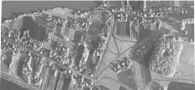
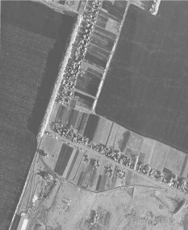
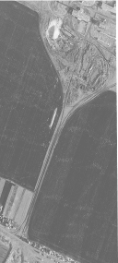
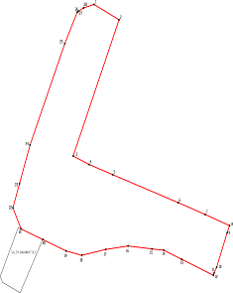

Прохождение  границы |  | Описание прохождения границы
от  точки | до  точки
1 | 2 | 3
1 | 2 | в юго-восточном направлении по южной стороне просёлочной дороги, между посёлком Козловский и посёлком Новоградский
2 | 3 | в юго-западном напрвлении по восточной стороне приусадебных земельных участков по ул. Молодёжная, вдоль западной стороны лесной полосы
3 | 8 | в юго-восточном напрвлении по северной стороне приусадебных земельных участков по ул. Молодёжная
8 | 12 | в юго-западном направлении по восточной стороне приусадебного земельного участка по ул. Молодежная, далее пересекает автомобильную дорогу регионального значения М"Дон"-Бобров-Таловая-Новохоперск"- п.Центральный
12 | 14 | в северо-западном направлении по южной стороне полосы отвода автомобильной дороги регионального значения М"Дон"-Бобров-Таловая- Новохоперск"-п.Центральный
14 | 16 | в северо-западном направлении по просёлочной дороге
16 | 18 | в юго-западном направлении по проселочной дороге вдоль южной стороны приусадебных земельных участков по ул. Молодёжная
18 | 21 | в северо-западном направлении по просёлочной дороге вдоль южной стороны приусадебных земельных участков по ул. Молодёжная
21 | 22 | в северо-западном направлении по просёлочной дороге
22 | 23 | в северо-восточном направлении по восточной стороне автомобильной дороги регионального значения М"Дон"-Бобров-Таловая-Новохоперск"- п.Центральный
23 | 24 | в северо-восточном направлении пересекает автомобильную дорогу регионального значения М"Дон"-Бобров-Таловая-Новохоперск"- п.Центральный
24 | 26 | в северо-восточном направлении по западной стороне автомобильной дороги регионального значения М"Дон"-Бобров-Таловая-Новохоперск"- п.Центральный, затем по её оси, далее пересекает её
26 | 1 | в северо-восточном направлении по степной растительности вдоль  южной стороны просёлочной дороги

Приложение № 2
к решению Совета народных депутатов
Добринского сельского поселения
от 13.01.2023г. № 17

Приложение 2
к Тому I «Положения о территориальном
планировании» генерального плана
Добринского сельского поселения
Таловского муниципального района
Воронежской области

СВЕДЕНИЯ О ГРАНИЦАХ НАСЕЛЕННЫХ ПУНКТОВ: ПОСЁЛКА ВИДНЫЙ, ПОСЁЛКА КОЗЛОВСКИЙ, ПОСЁЛКА НОВЫЙ ПУТЬ, ПОСЁЛКА ЦЕНТРАЛЬНЫЙ. ГРАФИЧЕСКОЕ ОПИСАНИЕ МЕСТОПОЛОЖЕНИЯ ГРАНИЦ НАСЕЛЕННОГО ПУНКТА, ПЕРЕЧЕНЬ КООРДИНАТ ХАРАКТЕРНЫХ ТОЧЕК ГРАНИЦ НАСЕЛЕННЫХ ПУНКТОВ
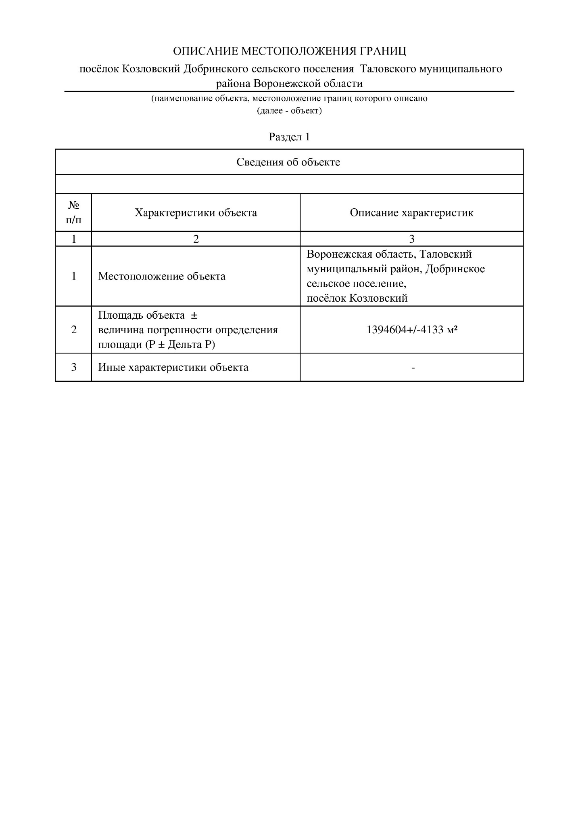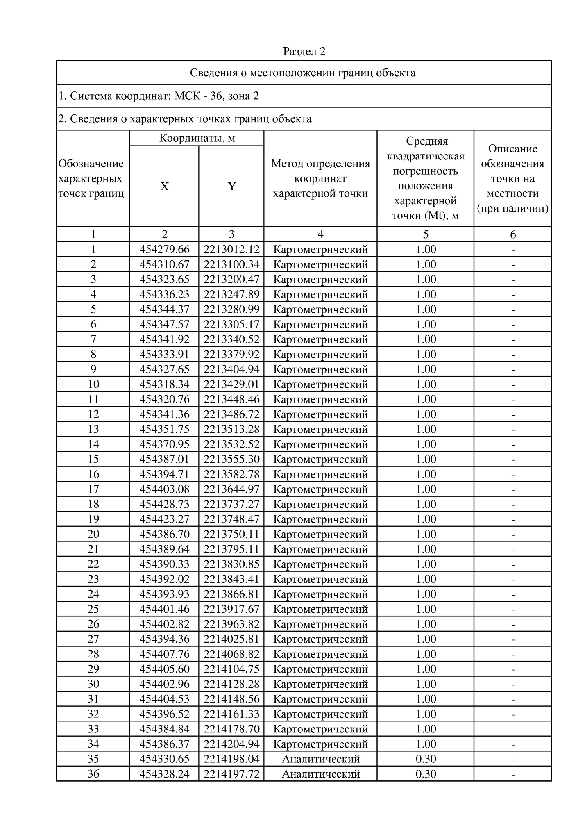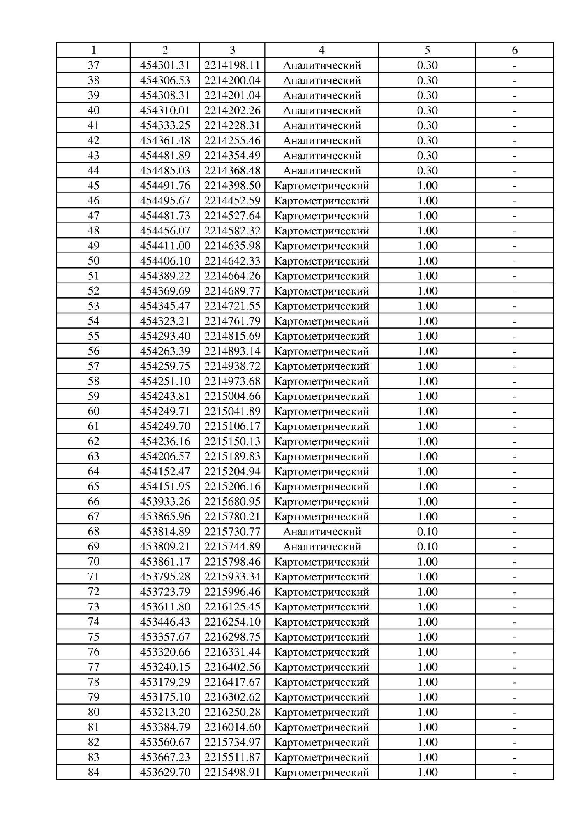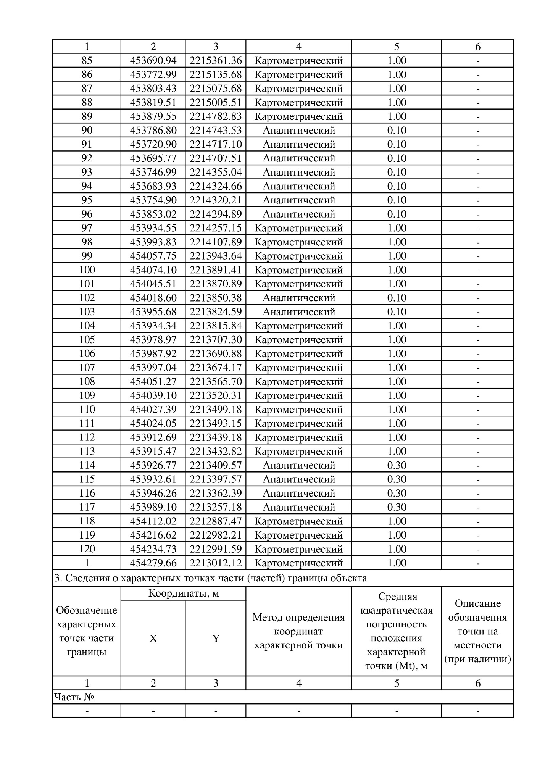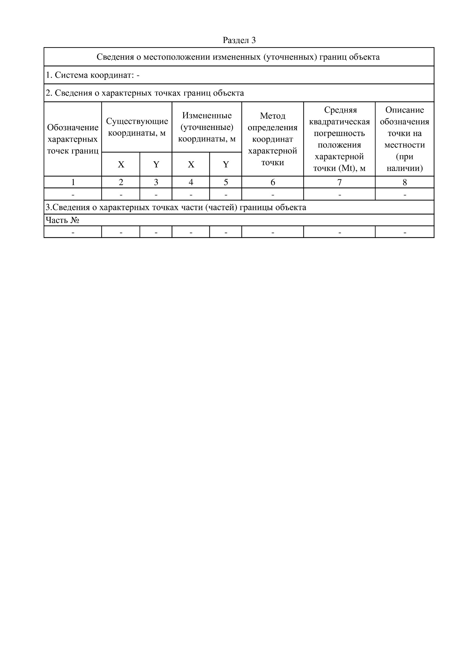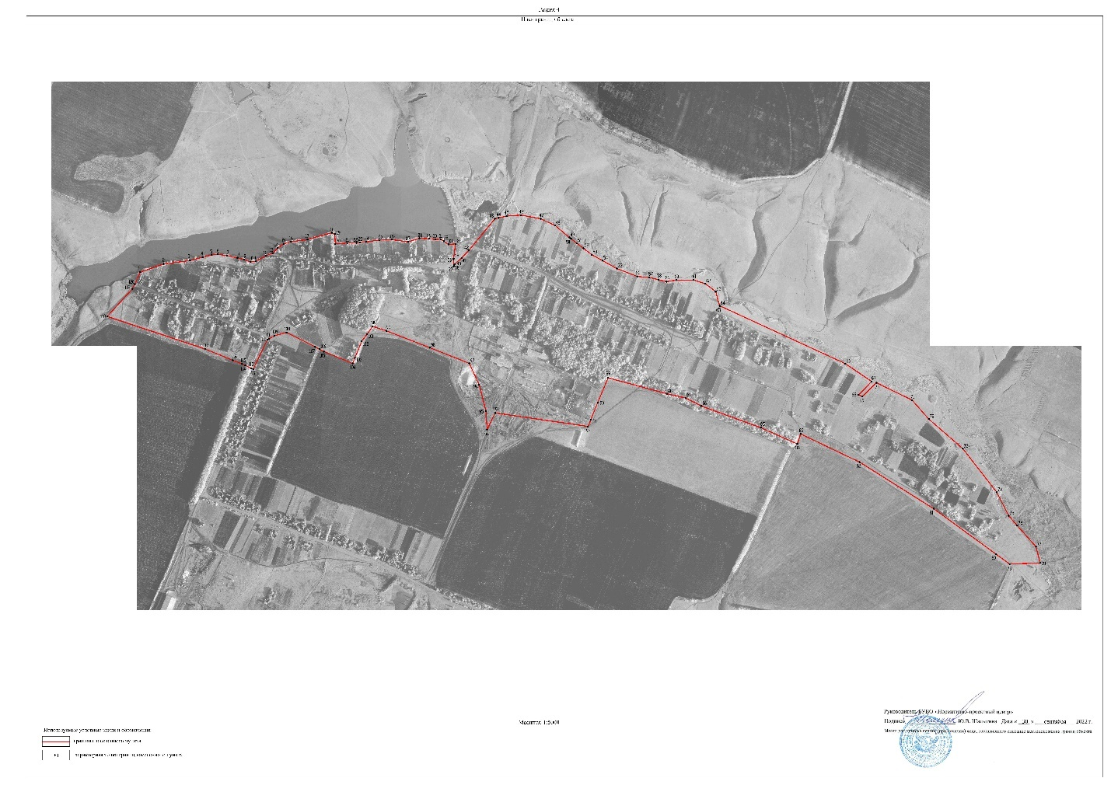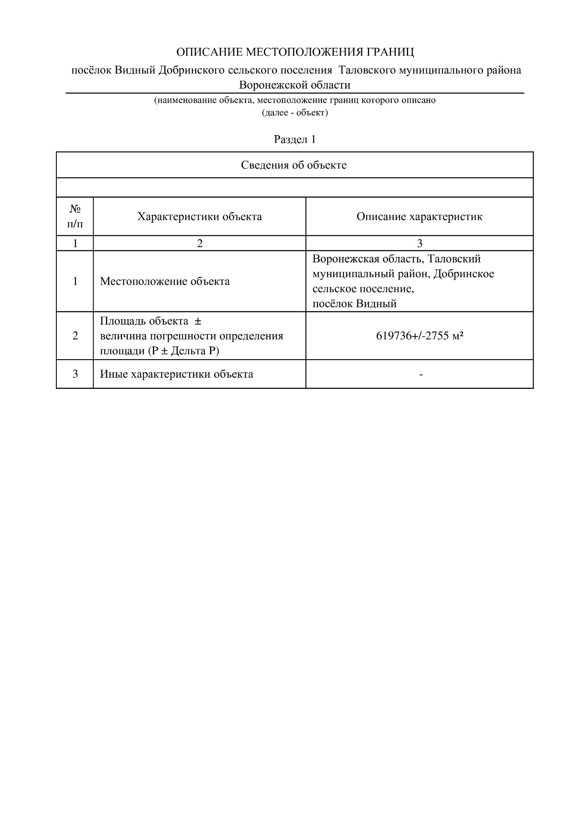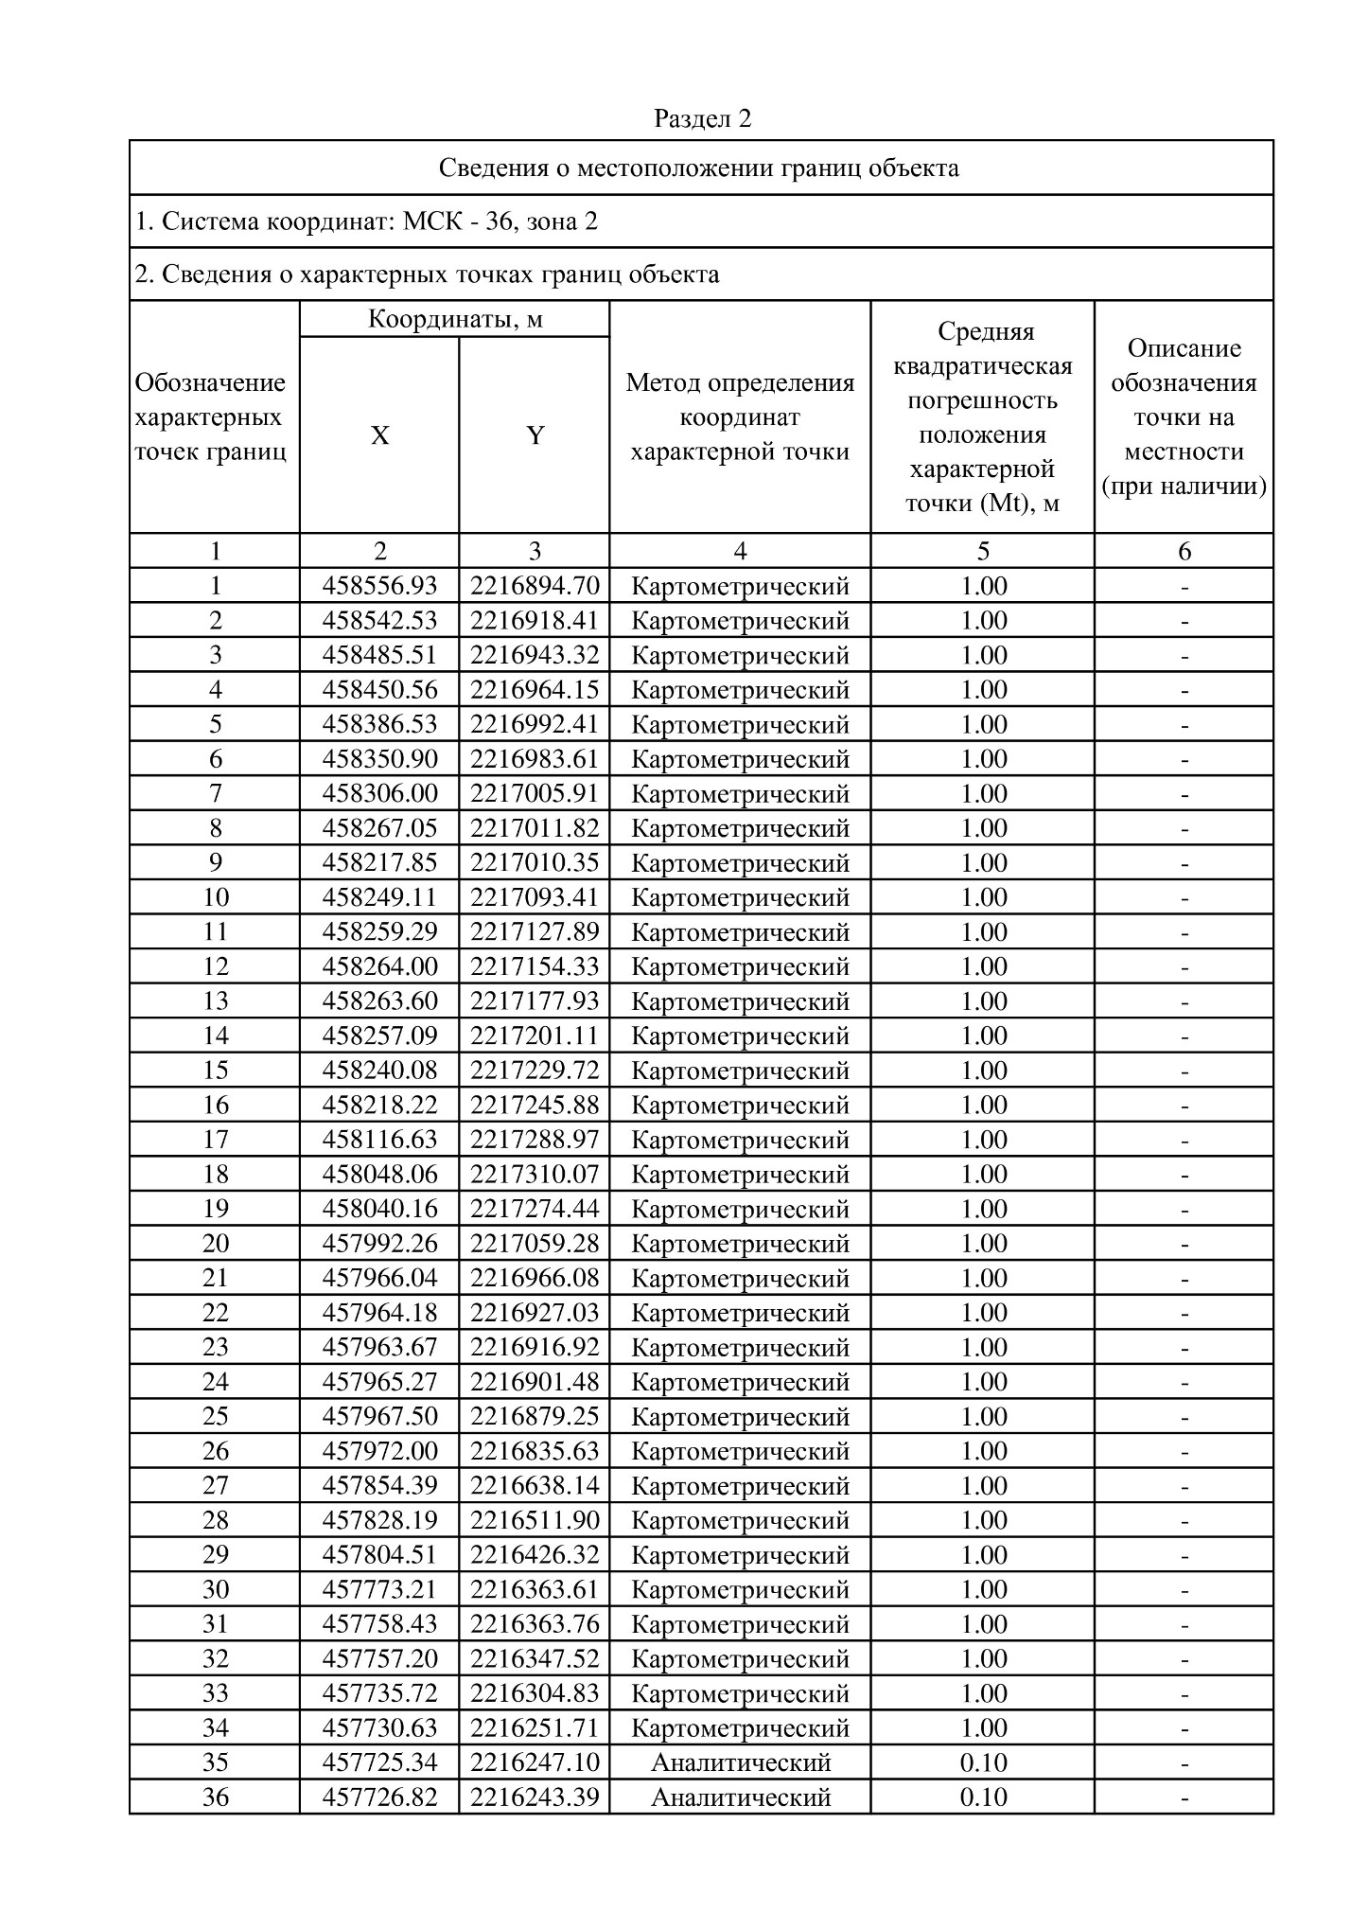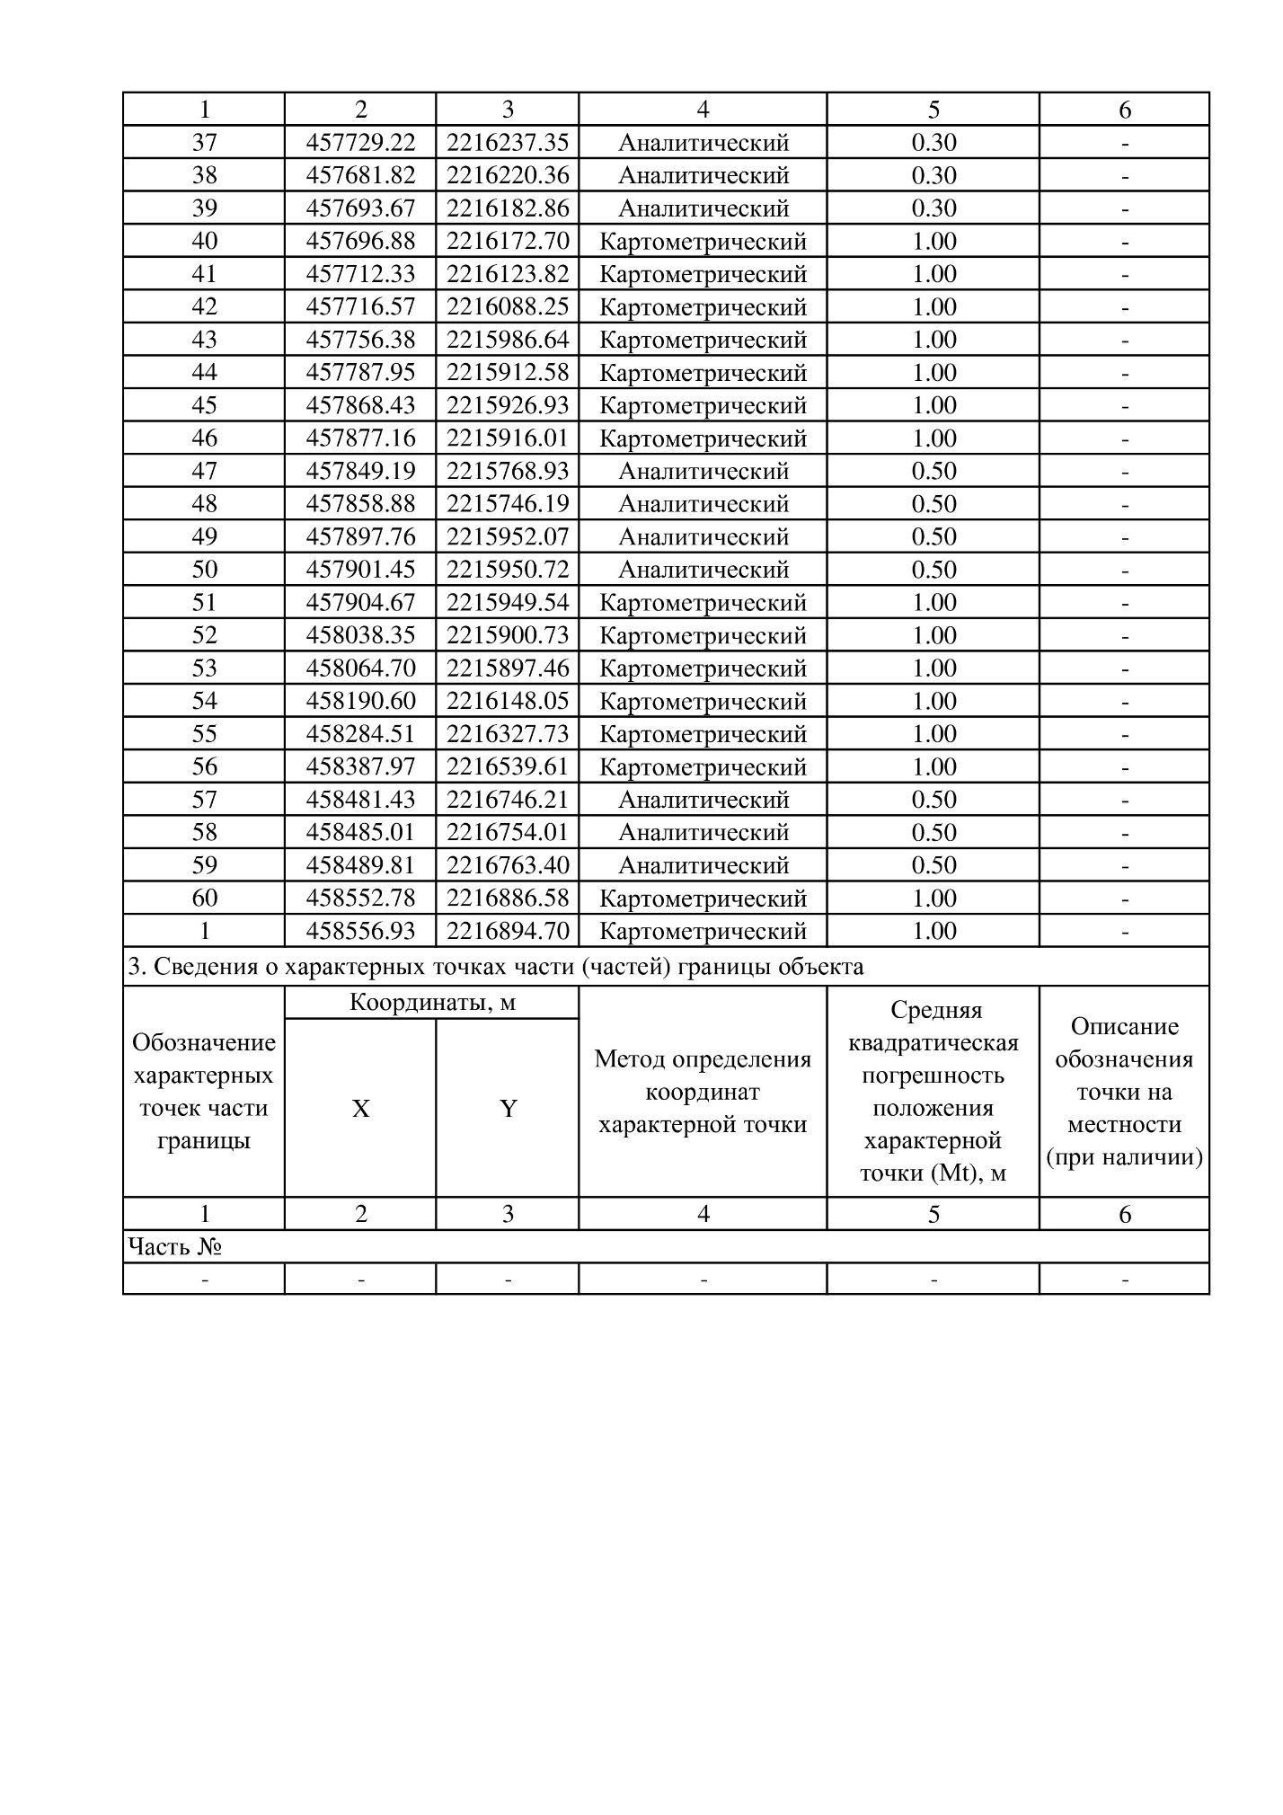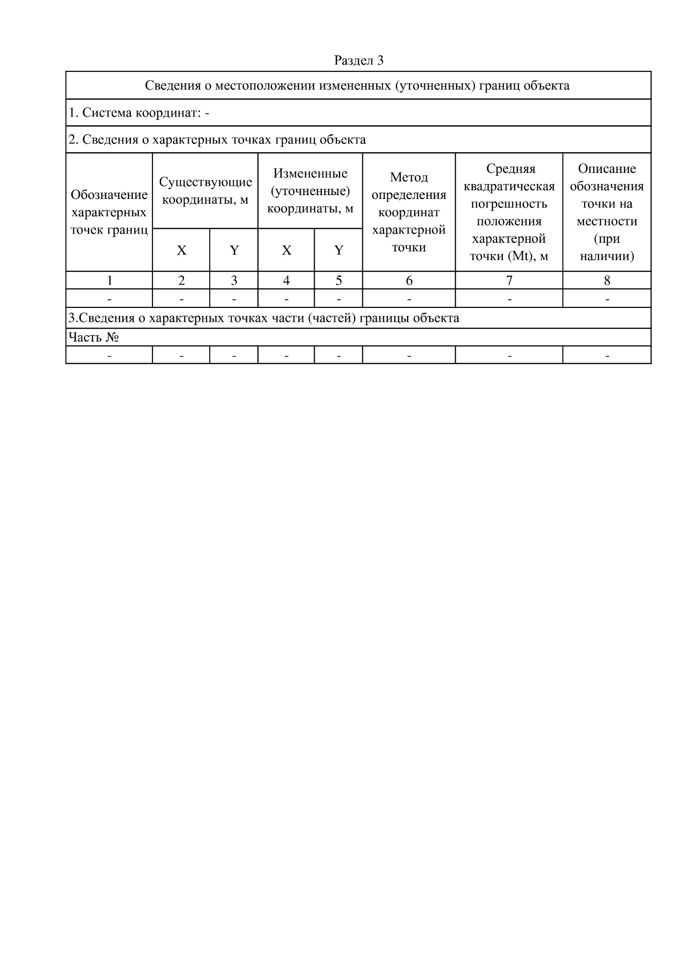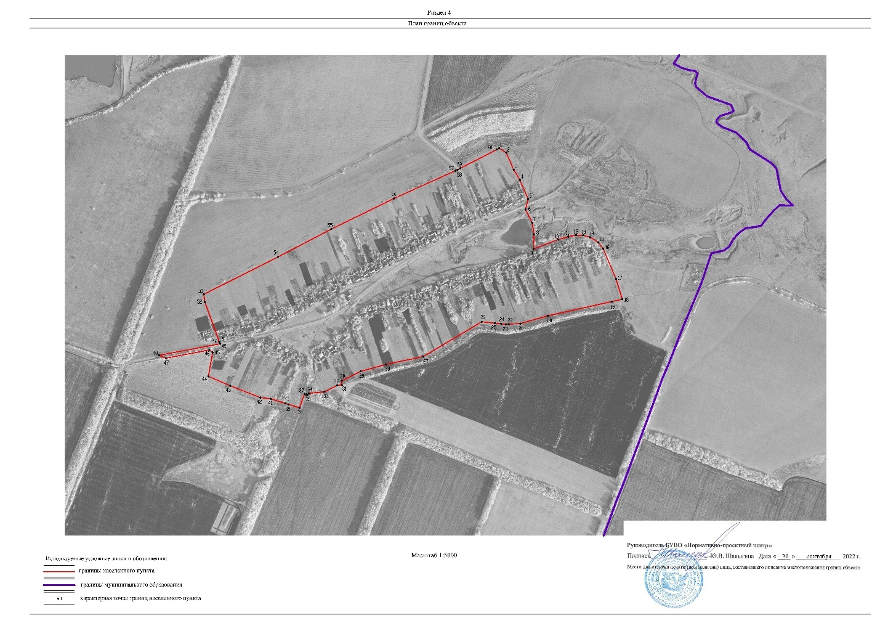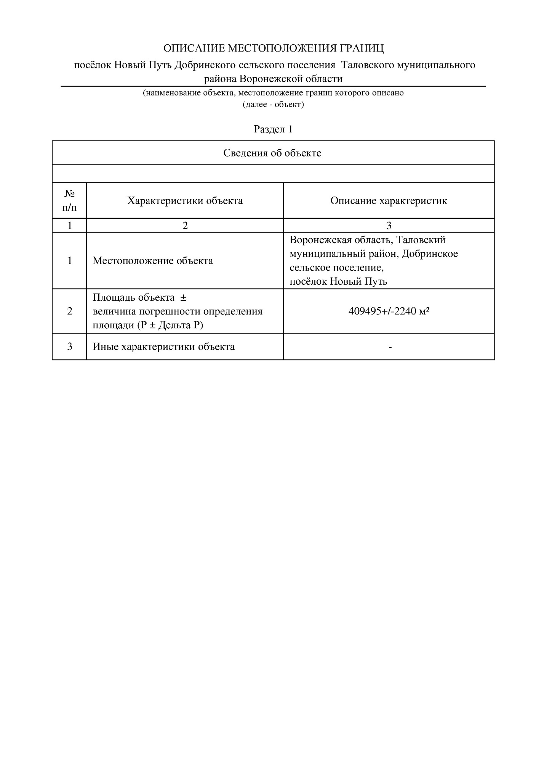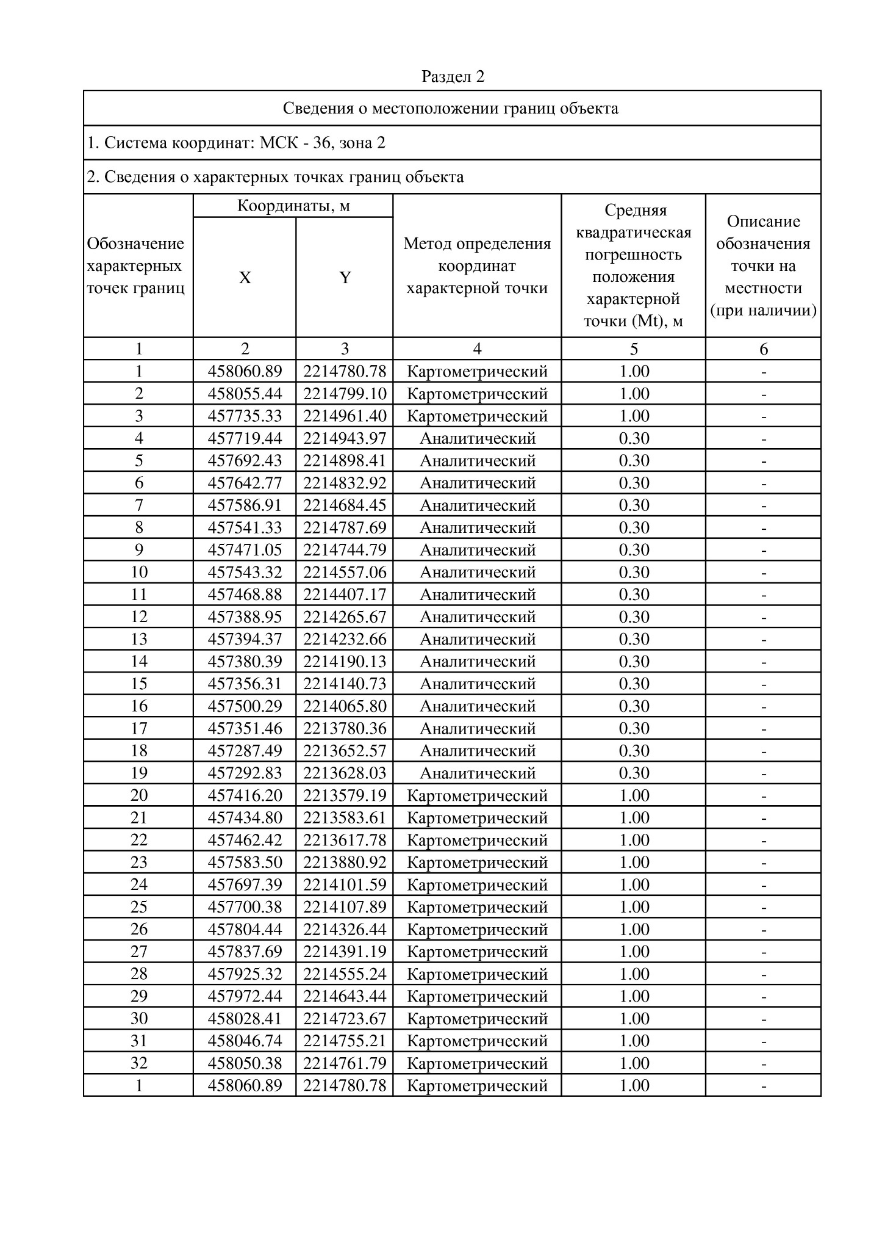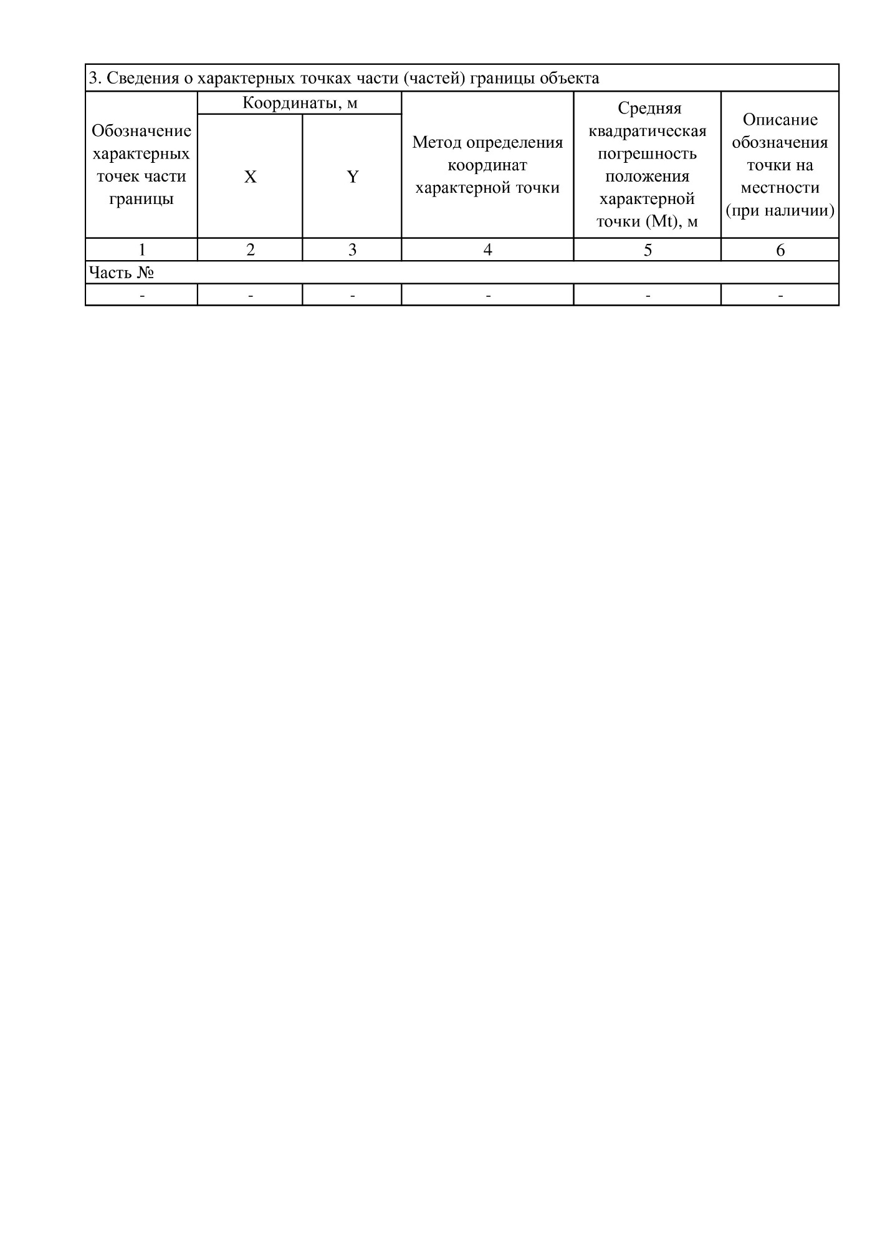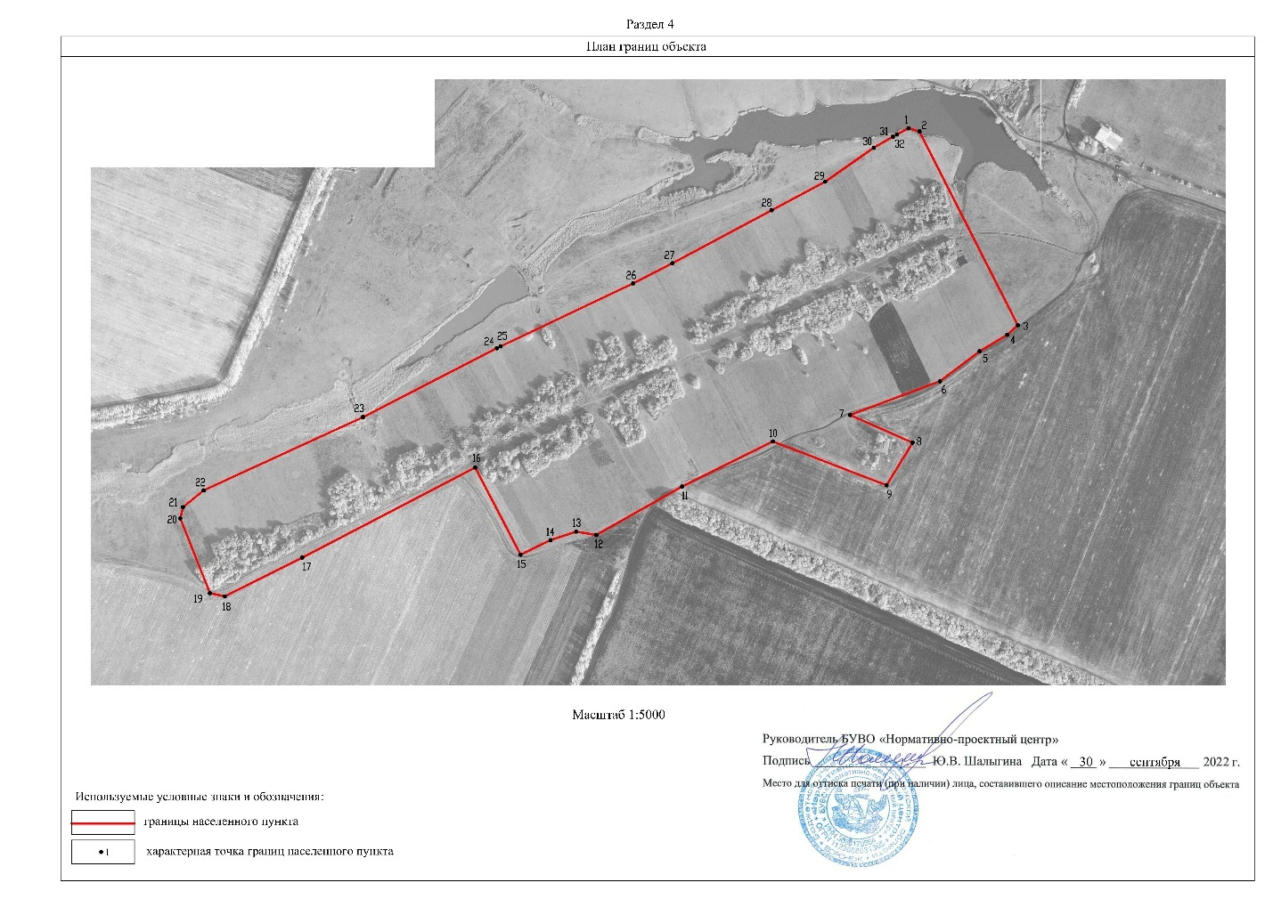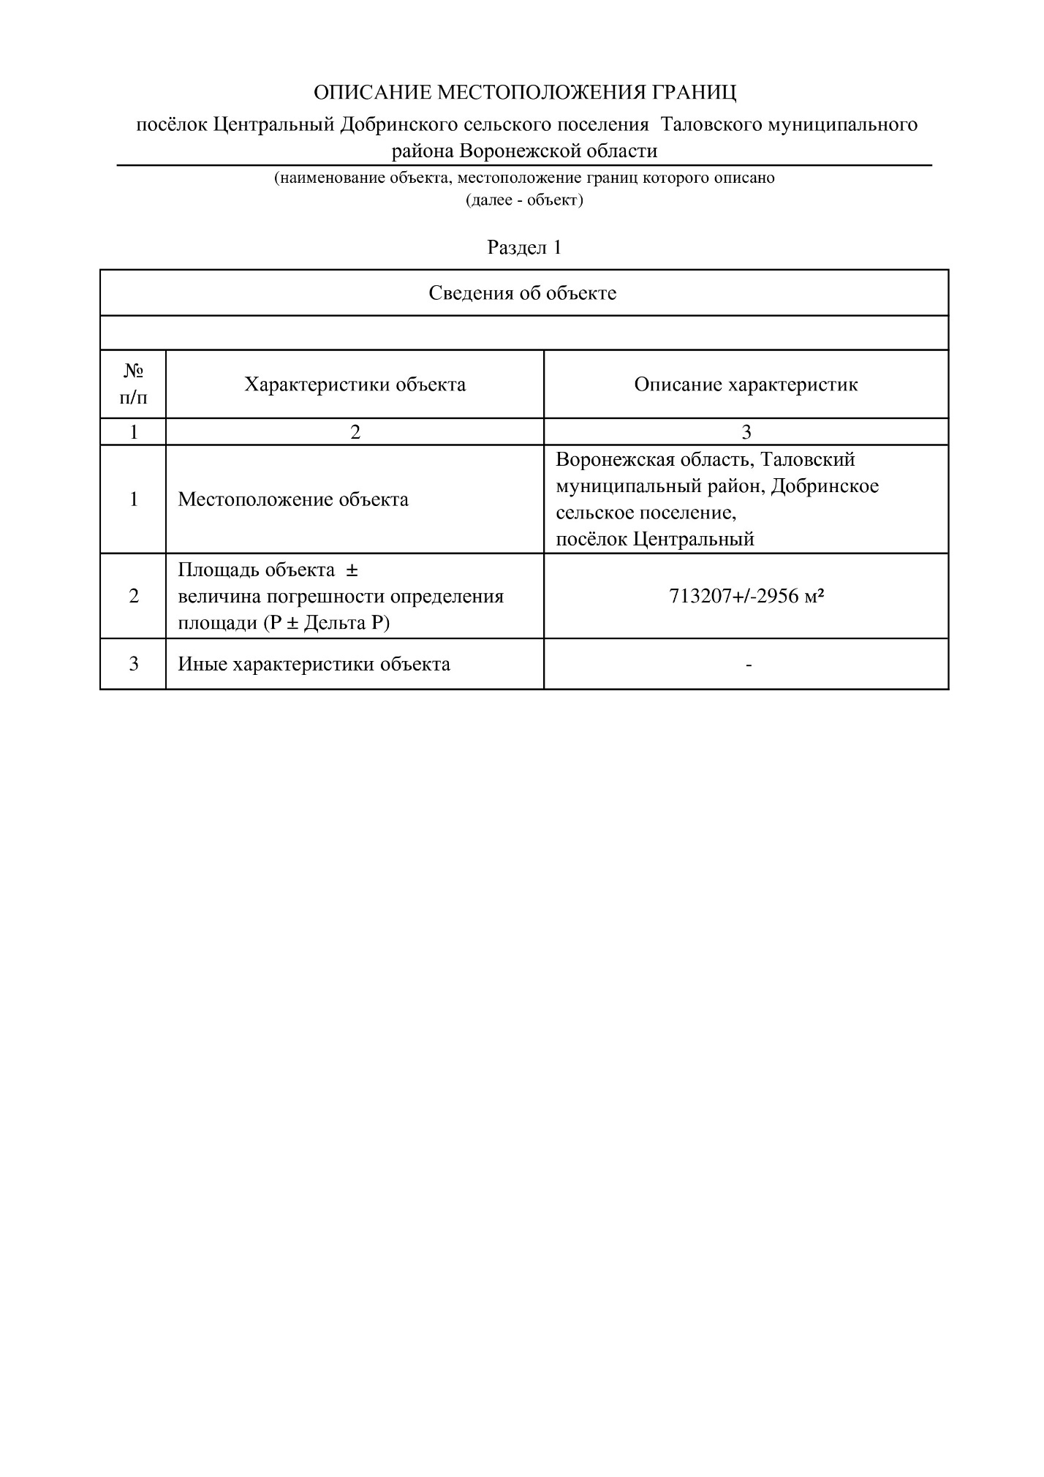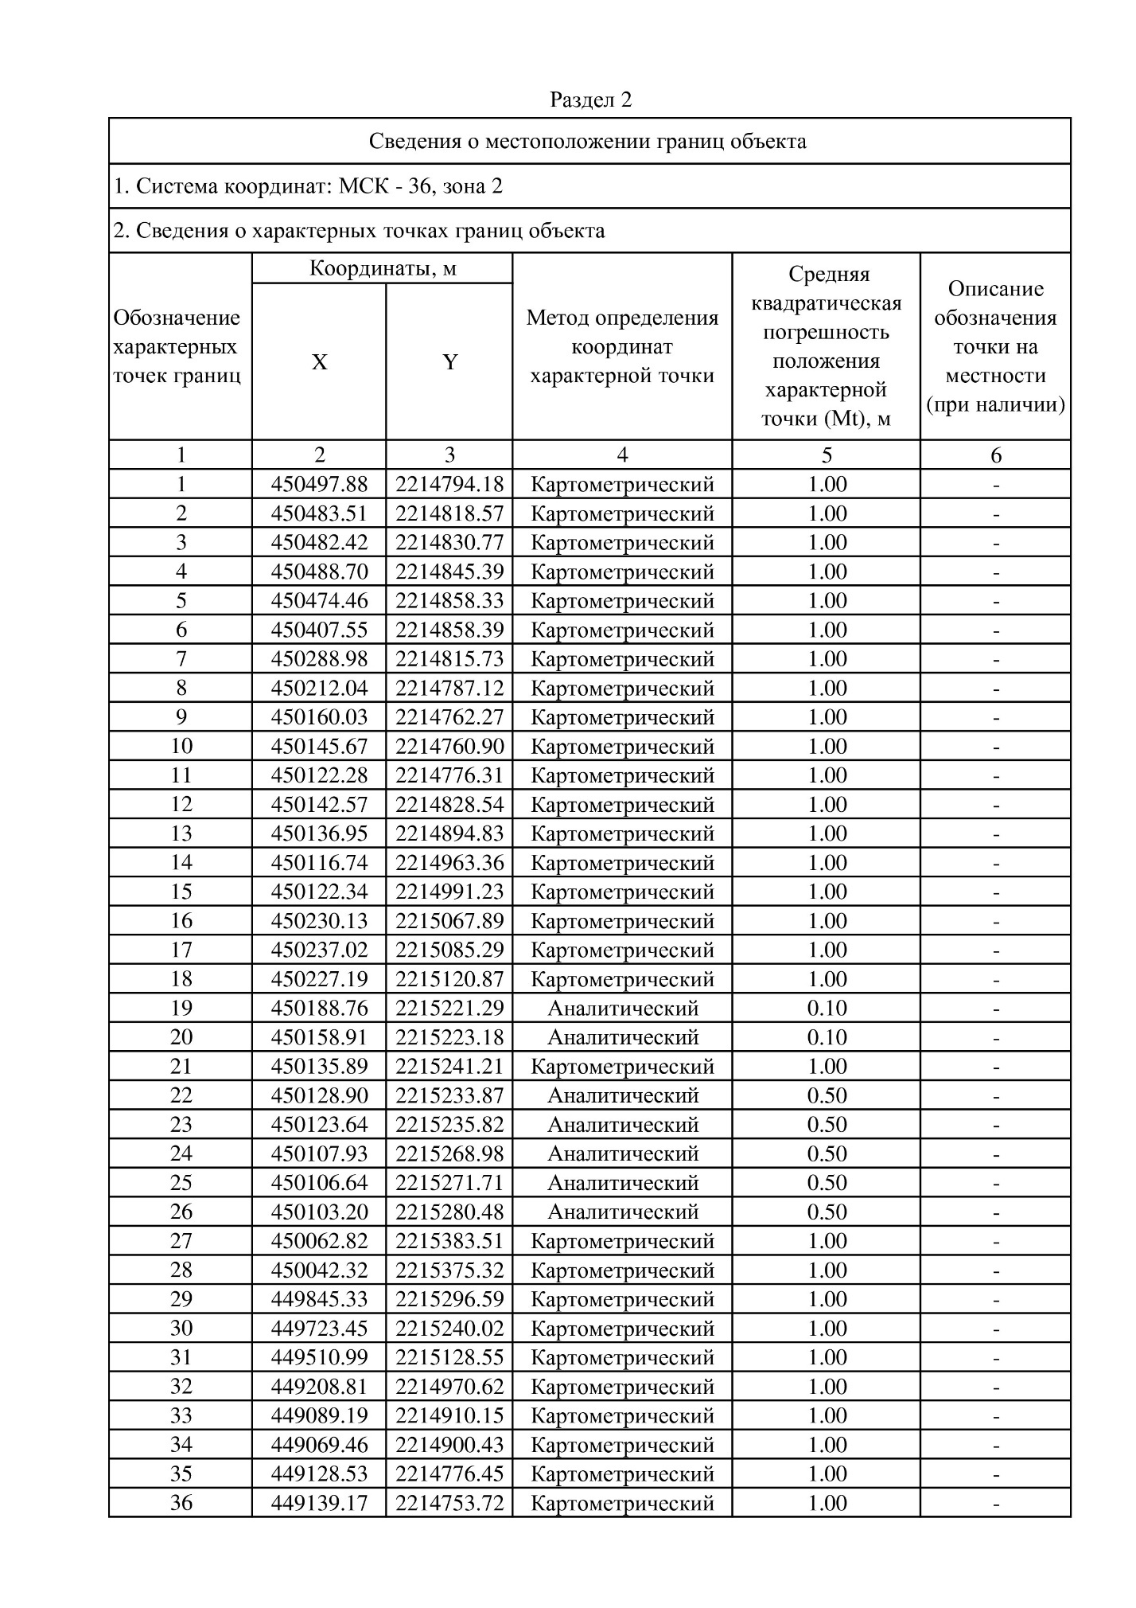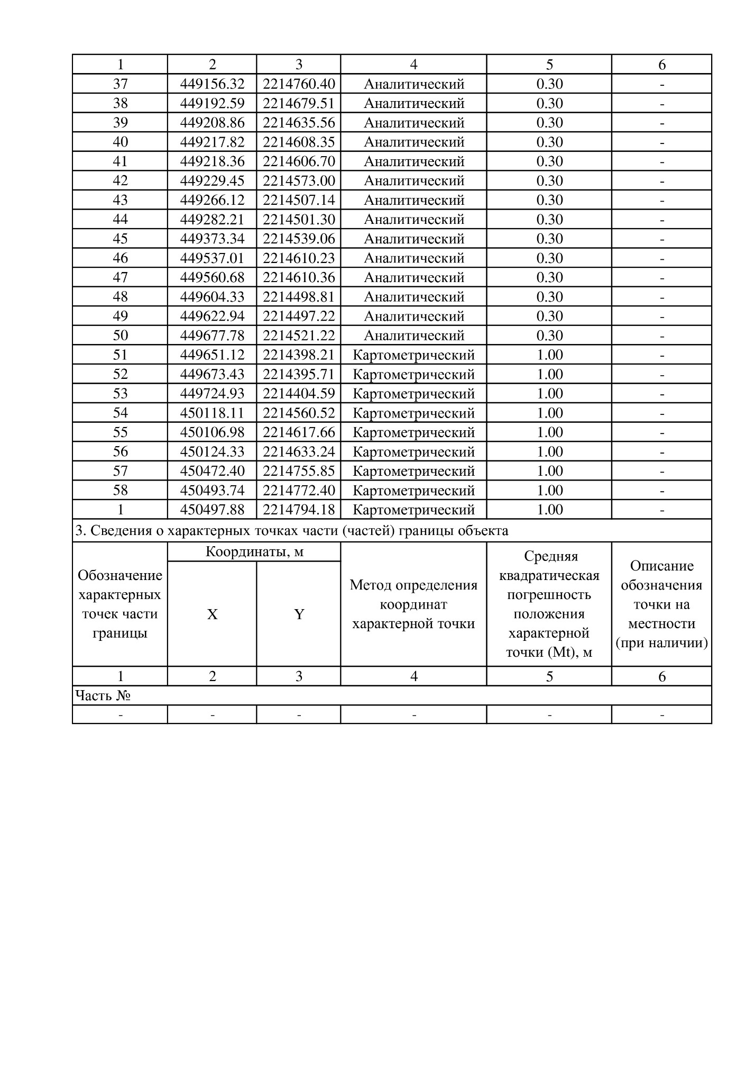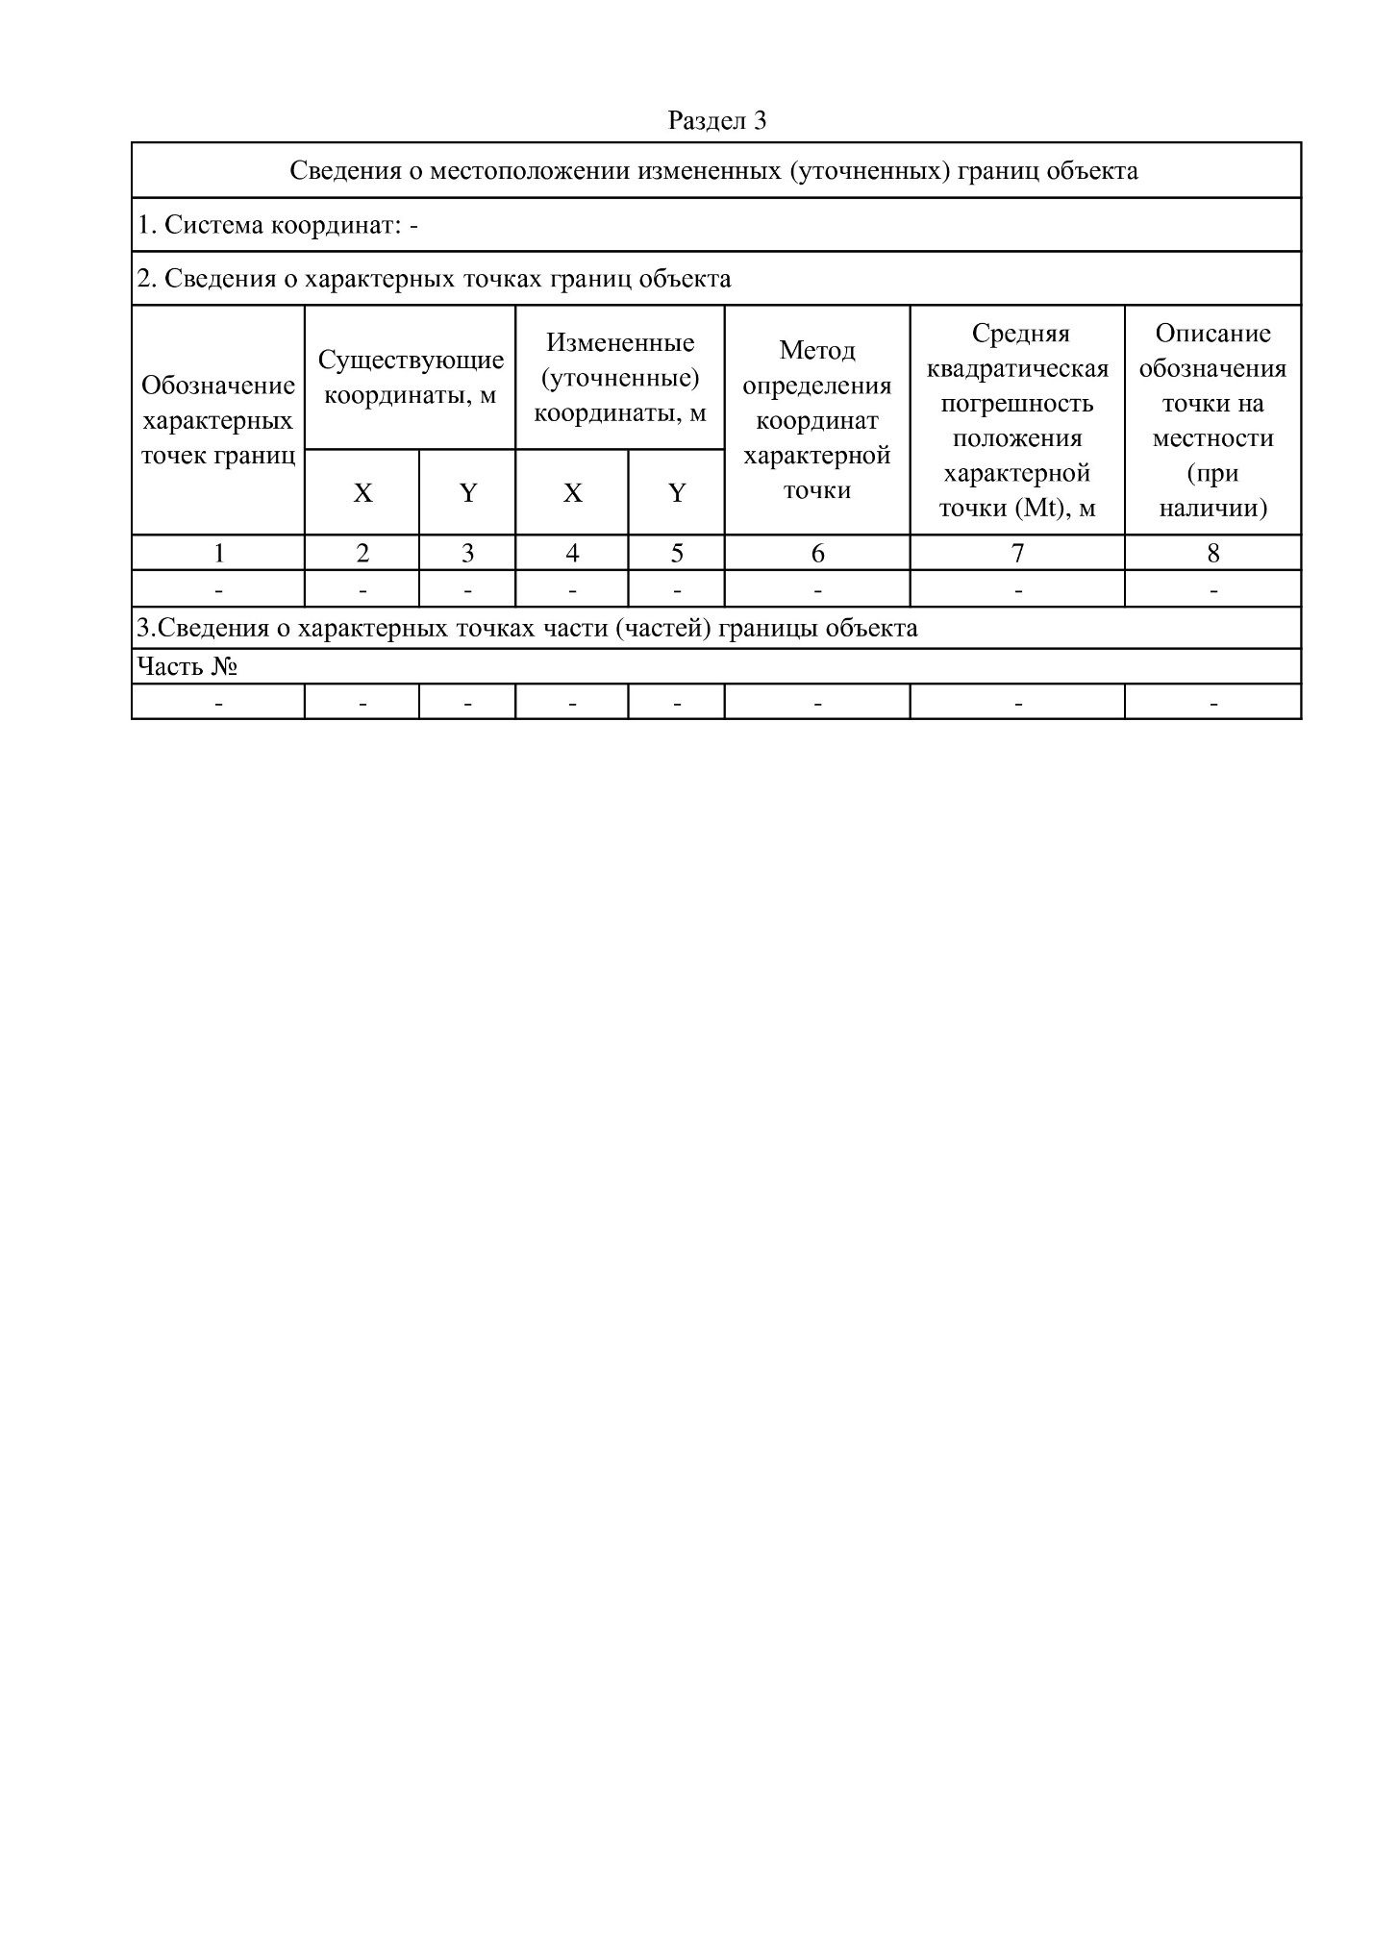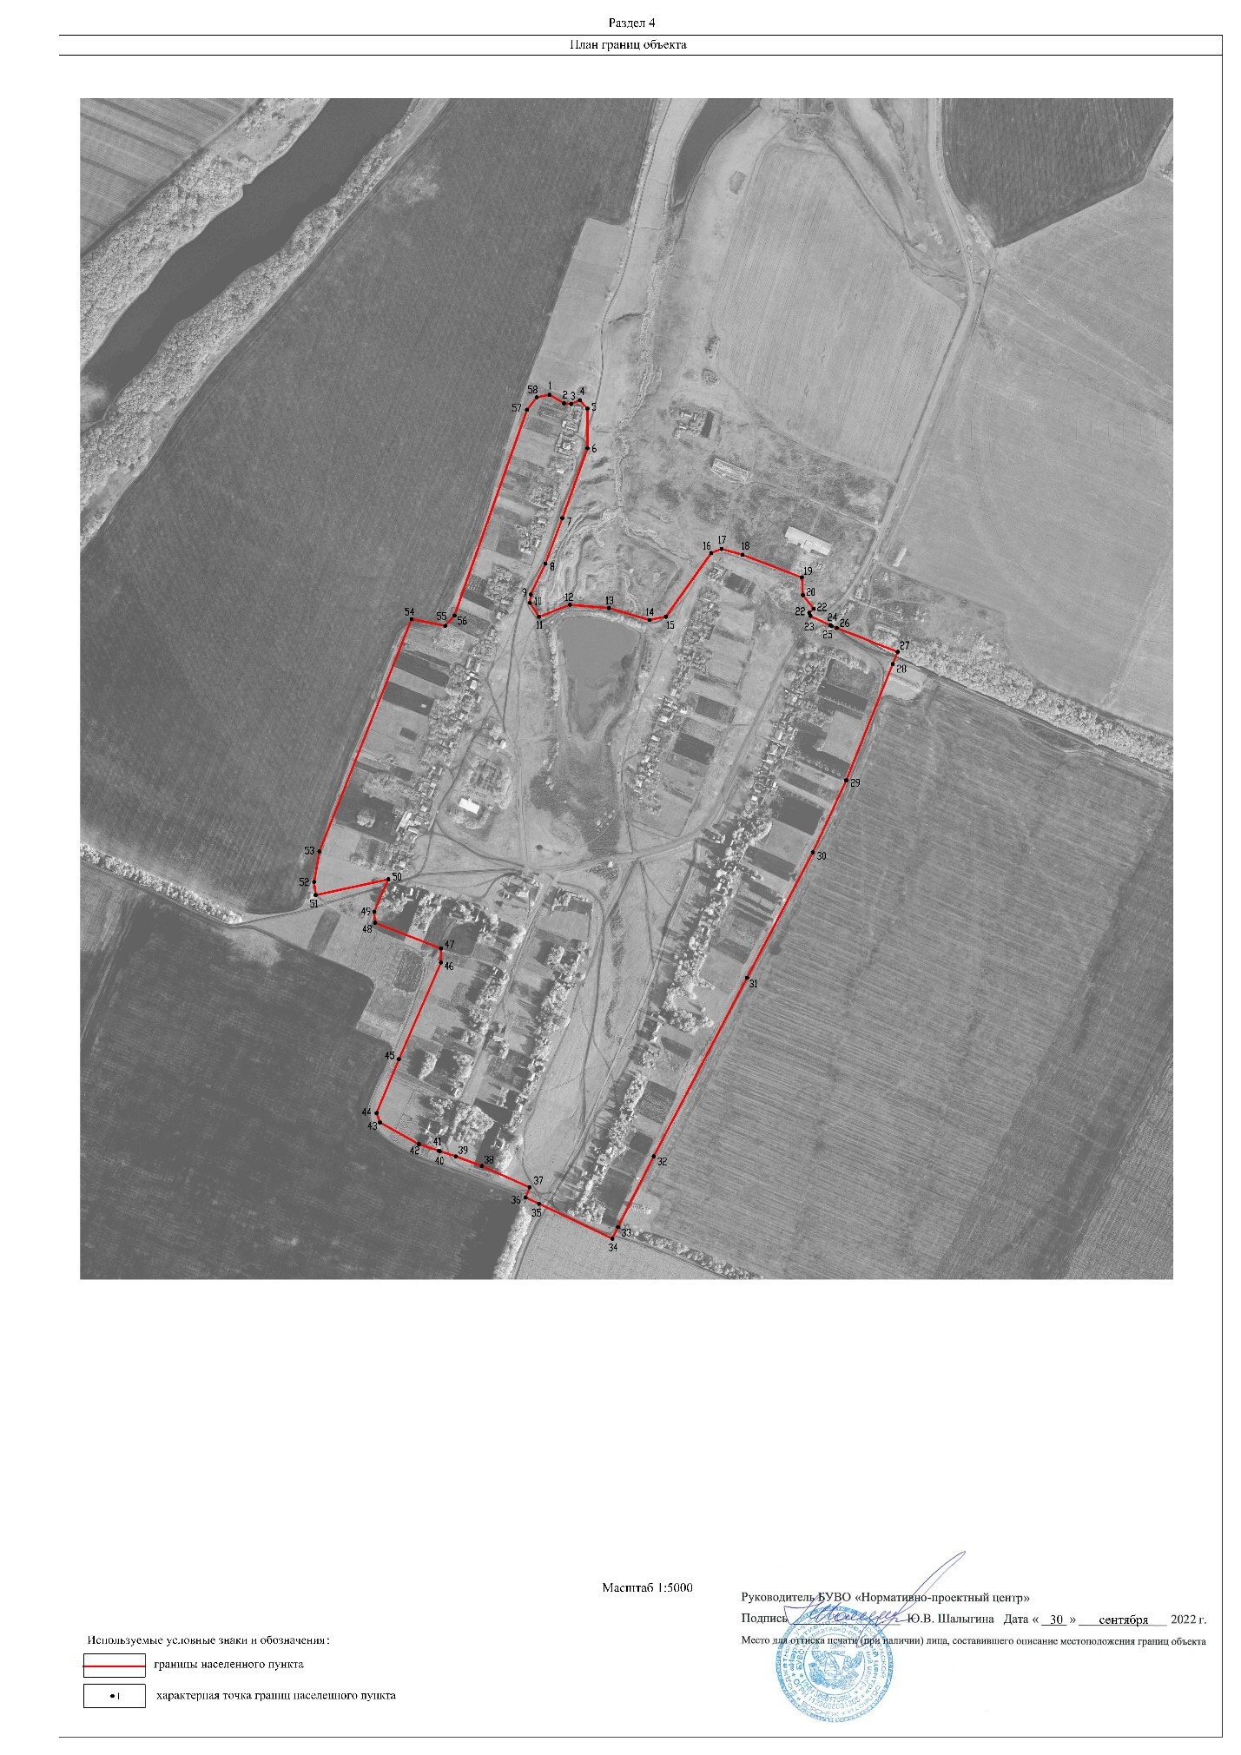

Приложение № 3
к решению Совета народных депутатов
Добринского сельского поселения
от 13.01.2023г. № 17

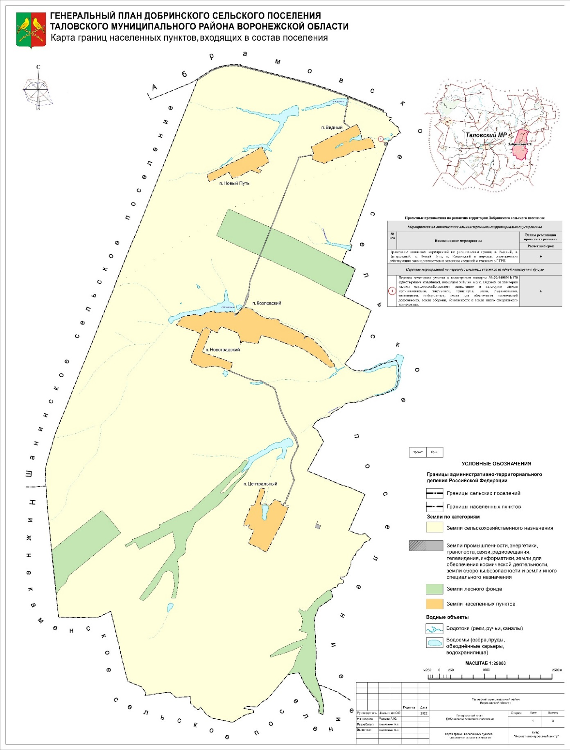

Приложение № 4
к решению Совета народных депутатов
Добринского сельского поселения
от 13.01.2023г. № 17

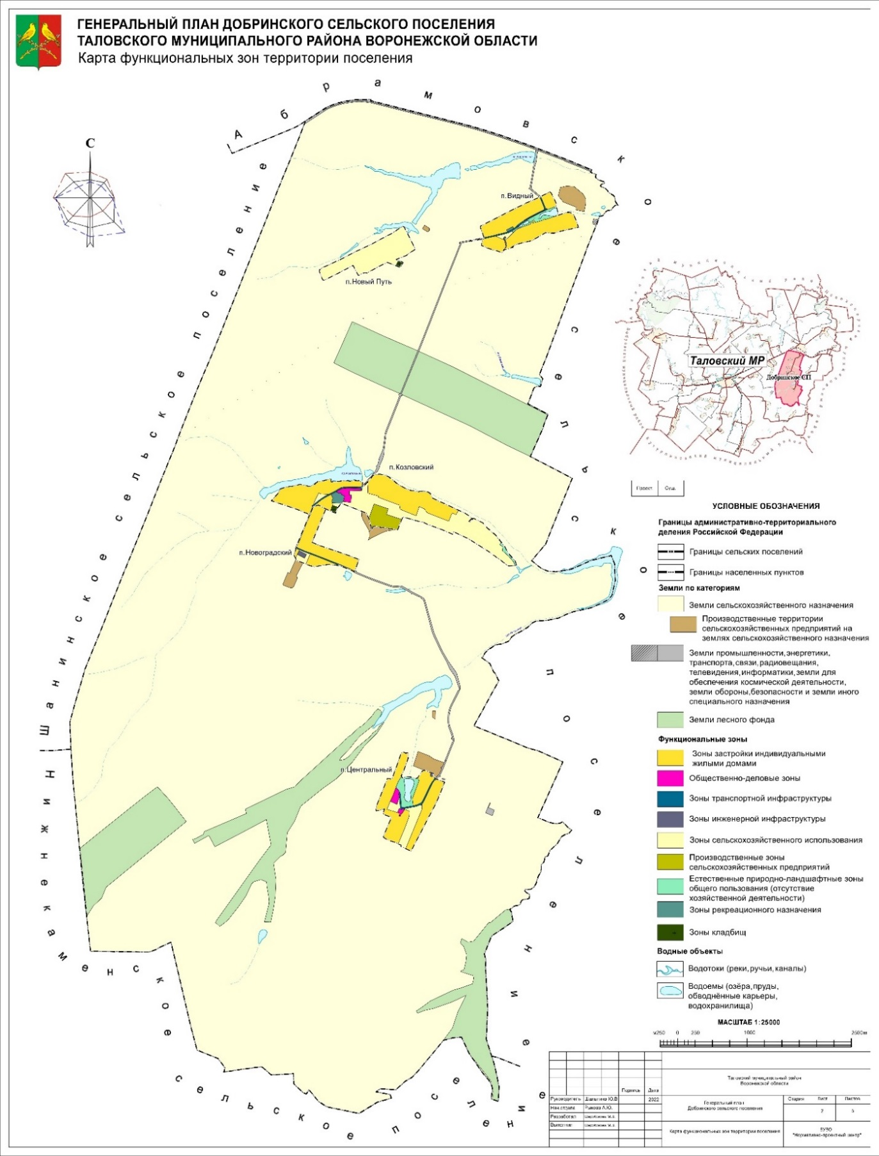

Приложение № 5
к решению Совета народных депутатов
Добринского сельского поселения
от 13.01.2023г. № 17

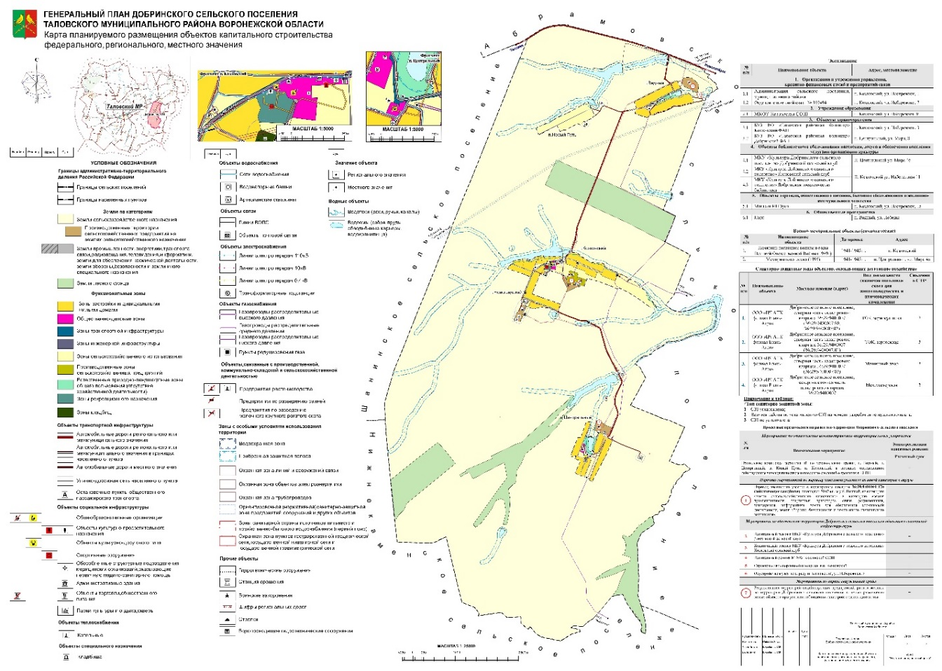

Приложение № 6
к решению Совета народных депутатов
Добринского сельского поселения
от 13.01.2023г. № 17

